YACIMIENTOS PETROLÍFEROS FISCALES BOLIVIANOS


DOCUMENTO DE CONTRATACIÓN DIRECTA
PARA SERVICIOS GENERALES

REGLAMENTO ESPECÍFICO DEL SISTEMA DE ADMINISTRACIÓN DE BIENES Y SERVICIOS
RE-SABS-EPNE YPFB

OBJETO: CONTRATACION DE ESPACIOS PUBLICITARIOS ADMINISTRACION DE AEROPUERTOS Y SERVICIOS AUXILIARES A LA NAVEGACION AEREA (AASANA)- AEROPUERTOS GESTION 2019

CÓDIGO: DCO-EPNE-DCC-312-19

ELABORADO POR: | APROBADO POR:
Firma y Sello  Fecha:____/_____/________ | Firma y Sello  Fecha:____/_____/________
INFORMACIÓN GENERAL DEL PROCESO DE CONTRATACIÓN

MÉTODO DE SELECCIÓN | : | PRECIO EVALUADO MAS BAJO
FORMA DE ADJUDICACIÓN | : | POR EL TOTAL
FORMALIZACIÓN DE LA CONTRATACIÓN | : | CONTRATO

CRONOGRAMA DE PLAZOS
N° | ACTIVIDAD | FECHA y HORA |  |  | DIRECCIÓN
1 | Fecha de publicación en el sitio web de YPFB | Fecha: 10/06/2019
2 | Inspección Previa | Fecha:  ---- |  | Hora:  ---- | NO APLICA
3 | Consultas Escritas | Fecha:  ---- |  | Hasta hora:  ---- | NO APLICA
4 | Reunión de Aclaración | Fecha:  ---- |  | Hora:  ---- | NO APLICA
5 | Presentación de Propuestas. | Fecha:  18/06/2019 |  | Hasta hora:  10:00 | Lugar: Calle bueno N°185 “Edificio YPFB” (La Paz – Bolivia)  Responsable: Freddy Marcelino Andrade Mamani (interno 1122)
6 | Apertura de Propuestas. | Fecha:  18/06/2019 | Hora:  10:15 |  | Lugar: Edificio YPFB, ubicado en la Calle Bueno N°185 (La Paz – Bolivia)  Responsable: Freddy Marcelino Andrade Mamani (interno 1122)
7 | Resultados del Proceso | Fecha Estimada: 05/07/2019 |  |  | Página web de YPFB: www.ypfb.gob.bo
8 | Firma de Contrato | Fecha Estimada: 29/07/2019

PRECIO REFERENCIAL

Por tratarse de un servicio discontinuo, el presupuesto total para la presente contratación es hasta Bs 275.037,00 (Doscientos setenta y cinco mil treinta y siete 00/100 bolivianos).

N° | DESCRIPCIÓN DEL SERVICIO | UNIDAD | CANTIDAD EN M² | PRECIO POR M² POR MES (Bs) | PRECIO TOTAL MES (Bs)
1 | Espacio publicitario en Hall Principal del aeropuerto de TRINIDAD, espacio de 10m de base x 8 m de alto | M² | 80 | 80,00 | 6.400,00
2 | Espacio publicitario en el sector de Ingreso Principal al Aeropuerto de TRINIDAD - terminal aérea, espacio de 8m de base x 3 m de alto | M² | 24 | 105,00 | 2.520,00
3 | Espacio publicitario en el Hall Principal del aeropuerto de COBIJA (10 bloques), espacio de 5 m de base x 2 m de alto | M² | 100 | 90,00 | 9.000,00
4 | Espacio publicitario en el Acceso principal al Aeropuerto de ORURO, espacio de 10 m de base x 4 m de alto | M² | 40 | 70,00 | 2.800,00
5 | Espacio publicitario frente a la terminal aérea sector llegada y salida de pasajeros del aeropuerto de SUCRE, espacio de 12m de base x 4 m de alto. | M² | 48 | 50,00 | 2.400,00
6 | Espacio publicitario en el Sector B, Hall principal - Pre embarque del aeropuerto de SUCRE, espacio de 3.5 m de base x 0.80 m de alto. | M² | 8,4 | 180,00 | 1.512,00
7 | Espacio publicitario en el Sector A, Hall principal – Pre embarque del aeropuerto de SUCRE, espacio de 4m de base x 0.80 de alto. | M² | 9,6 | 180,00 | 1.728,00
8 | Espacio publicitario en el Sector de Ingreso al Aeropuerto de TARIJA (Una Pieza), espacio de 11.5 m de base x 6 m de alto. | M² | 69 | 50,00 | 3.450,00
9 | Espacio Publicitario en el Hall Principal del aeropuerto de TARIJA, espacio de 1.95 m de base x 1.50 m de alto. | M² | 2,925 | 185,00 | 541,13
10 | Espacio Publicitario en el Sector de Llegada de pasajeros del aeropuerto de TARIJA, espacio de 14.30 m de base x 1.30 m de alto. | M² | 18,59 | 185,00 | 3.439,15
11 | Espacio publicitario en el Sector de Llegada de Pasajeros – Desembarque del aeropuerto de TARIJA, espacio de 3.50 m de base x 2 m de alto. | M² | 7 | 185,00 | 1.295,00
12 | Espacio Publicitario en el Sector Pre Embarque del aeropuerto de UYUNI, espacio de 1.50 m de base x 1.20 m de alto. | M² | 2,7 | 85,00 | 229,50
13 | Espacio publicitario en el Hall Principal del aeropuerto de UYUNI, espacio de 6 m de base x 1.70 m de alto. | M² | 10,2 | 85,00 | 867,00
14 | Espacio publicitario en el Ambiente 3 sector BOA (Hall Principal) del aeropuerto de YACUIBA, espacio de 6.30m de base x 3 m de alto. | M² | 18,9 | 80,00 | 1.512,00
15 | Espacio publicitario en el área de Pre Embarque del aeropuerto de POTOSI, espacio de 5 m de base x 4 m alto. | M² | 20 | 80,00 | 1.600,00
PRECIO TOTAL MENSUAL EN Bs |  |  |  |  | 39.291,00

LOS PRECIOS UNITARIOS PROPUESTOS NO DEBERAN SUPERAR LOS PRECIOS UNITARIOS REFERENCIALES.

La evaluación económica se realizará en base a la sumatoria de los precios unitarios.

PARTE I
INFORMACIÓN GENERAL

NORMATIVA APLICABLE AL PROCESO DE CONTRATACIÓN

El proceso de contratación se rige por el Reglamento Específico del Sistema de Administración de Bienes y Servicios Empresa Pública Nacional Estratégica Yacimientos Petrolíferos Fiscales Bolivianos (RESABS-EPNE-YPFB), aprobado mediante Resolución de Directorio Nº 058 de fecha 22 de julio de 2013.

PROPONENTES ELEGIBLES

Podrán participar en la presente convocatoria los proponentes legalmente constituidos:

- Personas naturales con capacidad para contratar.
- Empresas constituidas en el Estado Plurinacional de Bolivia.
- Empresas nacionales en asociación accidental con empresas extranjeras.
- Asociaciones accidentales entre empresas nacionales.
- Micro y pequeñas empresas, asociaciones de pequeños productores urbanos y rurales, organizaciones económicas campesinas OECAS, cooperativas y asociaciones civiles sin fines de lucro.
- Empresas subsidiarias de YPFB.

- IMPEDIDOS PARA PARTICIPAR EN LOS PROCESOS DE CONTRATACIÓN

Están impedidos de participar, directa o indirectamente de la presente contratación, las personas jurídicas, individuales o asociaciones o consorcios comprendidos en los siguientes casos, siendo sujeto a descalificación:

- Que tengan deudas pendientes con el Estado, establecidas mediante pliegos de cargo ejecutoriados y no pagados.
- Que tengan sentencia ejecutoriada, con impedimento para ejercer el comercio.
- Que se encuentren cumpliendo sanción penal establecida mediante sentencia ejecutoriada por delitos comprendidos en la Ley N º 1743, de 15 de enero de 1997, que aprueba y ratifica la convención Interamericana contra la corrupción o sus equivalentes previstos en el Código Penal y Ley Anticorrupción Marcelo Quiroga Santa Cruz.
- Que se encuentren asociados con consultores que hayan asesorado o prestado servicios para la elaboración del contenido de Términos de Referencia o Especificaciones Técnicas, con excepción de las EPNES.
- Que hubiesen declarado su disolución o quiebra.
- Cuyos representantes legales, accionistas o socios controladores tengan vinculación matrimonial o de parentesco con la MAE o los designados por este en los procesos de contratación, hasta el tercer grado de consanguinidad y segundo de afinidad, conforme con lo establecido por el Código de las Familias y del Proceso Familiar del Estado Plurinacional de Bolivia.
- Los ex servidores públicos que ejercieron funciones en YPFB, hasta un (1) año antes del inicio de la contratación, así como las empresas controladas por éstos.
- Los servidores públicos que ejercen funciones en YPFB, así como las empresas controladas por éstos.
- Los proveedores adjudicados que hayan desistido de suscribir el contrato, órdenes de compra y/o servicio, no podrán participar hasta un (1) año después de la fecha de desistimiento; salvo causas de fuerza mayor, caso fortuito debidamente justificadas, o aceptadas por la entidad convocante, de acuerdo a la información registrada en el SICOES.
- Los proveedores con los que se hubiese resuelto el contrato por causales atribuibles a estos, no podrán participar durante tres (3) años después de la fecha de la resolución. Asimismo, aquellos proveedores que hubieran incumplido la orden de compra y/o servicio no podrán participar durante un (1) año después de la fecha de incumplimiento, de acuerdo a la información registrada en el SICOES y/o página de YPFB.

En el caso de los incisos i), j) la información publicada en el SICOES al momento del cierre de presentación de propuestas será la valedera y deberá ser señalada expresamente en el informe de evaluación.

- TÉRMINOS, PLAZOS Y HORARIOS

Son considerados días hábiles administrativos los comprendidos de lunes a viernes, no son días hábiles administrativos los sábados, domingos y feriados.

Son consideradas horas hábiles administrativas, las que rigen en YPFB, como horario de trabajo, en concordancia con el huso horario del Estado Plurinacional de Bolivia.

- PREPARACIÓN DE PROPUESTAS

Las propuestas deben ser elaboradas conforme a los requisitos y condiciones establecidos en el presente documento, utilizando obligatoriamente los formularios establecidos.

- MONEDA DE LA CONTRATACION

El proceso de contratación y la propuesta económica deberán expresarse en bolivianos.

- COSTOS DE PARTICIPACIÓN EN EL PROCESO DE CONTRATACIÓN

Los costos de la elaboración y presentación de propuestas y de cualquier otro costo que demande la participación de un proponente en el proceso de contratación, cualquiera fuese su resultado, son total y exclusivamente propios de cada proponente, bajo su total responsabilidad.

- IDIOMA

Todos los formularios, documentación administrativa y legal solicitada en el presente DCD deberán presentarse en idioma castellano; en caso de que el documento de origen sea presentado en otro idioma, el proponente deberá adjuntar su traducción simple al idioma castellano.

Asimismo, toda la correspondencia que se intercambie entre el proponente y YPFB, será en idioma castellano.

- PUBLICACIÓN Y NOTIFICACIÓN

El Documento de Contratación Directa, acta de reunión de aclaración, ajustes, resultados de la contratación u otros, serán publicados en el sitio web de YPFB www.ypfb.gob.bo, como medio oficial; alternativamente podrá ser publicada en otro(s) medio(s) de comunicación.

Toda notificación a los proponentes se realizará a través del correo electrónico institucional de YPFB como medio oficial de comunicación y se la efectuará al correo electrónico declarado por el proponente en el formulario A-1. El proponente es responsable de mantener activo y revisar su correo electrónico. Se dará como válida toda notificación con el registro de salida del servidor de YPFB.

- CANCELACION DEL PROCESO DE CONTRATACION. -

El proceso de contratación podrá ser Cancelado por el RPC hasta antes de la suscripción del contrato, mediante Resolución expresa, técnica y legalmente motivado. YPFB no asumirá responsabilidad alguna respecto a los proveedores afectados por esta decisión.

La Cancelación procederá:

- Cuando exista un hecho de fuerza mayor y/o caso fortuito irreversible que no permita la continuidad del proceso de Contratación.
- Se hubiera extinguido la necesidad de contratación.
- Cuando la ejecución y resultados dejen de ser oportunos o surjan cambios sustanciales en la estructura y objetivos de YPFB.

Cuando sea necesario cancelar uno o varios Ítems, lotes, tramos o paquetes, se procederá a la cancelación parcial de los mismos, debiendo continuar el proceso para el resto de los Ítems, lotes, tramos o paquetes.

- DESCALIFICACION DE PROPUESTAS. -

Las causales de descalificación, son las siguientes:

- Incumplimiento u omisión en la presentación de cualquier formulario o documento requerido en el presente DCD.
- Incumplimiento a la Declaración Jurada del formulario de presentación de la propuesta e identificación del proponente (Formulario A-1).
- Cuando los formularios y/o documentos presentadas no cumplan con las condiciones requeridas y/o requisitos establecidos en el presente DCD.
- Cuando la propuesta técnica no cumpla con las condiciones y requisitos establecidos en el presente DCD y/o las especificaciones técnicas.
- La falta de la presentación de la propuesta técnica.
- Cuando la propuesta económica no cumpla con las condiciones y requisitos establecidos en el presente DCD.
- Cuando el proponente presente dos o más alternativas en una misma propuesta.
- Cuando el proponente presente dos o más propuestas.
- Cuando las propuestas económicas excedan el precio referencial.
- Cuando producto de la revisión aritmética de la propuesta económica existiera una diferencia superior al dos por ciento (2%) entre el monto total de la propuesta y el monto ajustado y esta diferencia sea positiva o negativa. La diferencia del 2% será aplicable al monto ajustado, según la forma de adjudicación por el total, ítem, lotes, u otros.
- Las propuestas que no alcancen el puntaje mínimo requerido en la etapa de evaluación técnica.
- Si para la suscripción del contrato u orden de servicio, la documentación solicitada no fuera presentada dentro el plazo establecido para su verificación; salvo que el proponente adjudicado hubiese justificado oportunamente el retraso por causas de fuerza mayor, caso fortuito o cuando la causa sea ajena a su voluntad.
- Cuando producto de la revisión de los documentos presentados para la elaboración y suscripción de contrato u orden de servicio, no cumplan con las condiciones requeridas por YPFB.
- Cuando el proponente adjudicado desista de forma expresa o tácita de suscribir el contrato u orden de servicio.
- Cuando el proponente no cumpla con los índices, indicadores o parámetros financieros establecidos en el DCD, salvo estos no sean criterios de evaluación excluyentes.
- Cuando el proponente rehúse ampliar la validez de su propuesta.
- Cuando el proponente se encuentre dentro de las causales de impedimento descritas en el presente DCD.
- Cuando el proponente no haya asistido a la inspección previa en la fecha y lugar programado y esta sea obligatoria.
- Cuando el proponente no haya presentado el (los) Acuerdo(s) de Confidencialidad siempre y esto(s) haya(n) sido requerido(s) y sea un criterio excluyente.

La descalificación de propuestas deberá realizarse única y exclusivamente por la/las causales señaladas precedentemente.

- ASPECTOS SUBSANABLES

El Comité de Contratación, en el ámbito de sus competencias podrá considerar como aspectos subsanables, los siguientes:
- Cuando los requisitos, condiciones, documentos y formularios de la propuesta cumplan sustancialmente con lo solicitado en el presente DCD.
- Cuando los errores sean accidentales, accesorios o de forma y que no inciden en la validez y legalidad de la propuesta presentada.
- Cuando el proponente oferte condiciones superiores a las requeridas en las especificaciones técnicas, siempre que estas condiciones no afecten el fin para el que fueron requeridas y/o se consideren beneficiosas para YPFB

Cuando la propuesta contenga aspectos subsanables éstos deberán estar señalados en el informe correspondiente.

Estos criterios podrán aplicarse también en la etapa de verificación de documentos para la suscripción del contrato u orden de servicio.

- TIPOS DE GARANTÍA

Se establecen los siguientes tipos de garantía, que deberán estar emitidas a la orden de YACIMIENTOS PETROLÍFEROS FISCALES BOLIVIANOS y expresar su carácter de renovable, irrevocable y de ejecución inmediata.

Boleta de Garantía: Emitida por cualquier entidad de intermediación financiera bancaria, regulada y autorizada por la instancia competente y que cumpla con las condiciones de renovable, irrevocable y de ejecución inmediata.

Garantía a Primer Requerimiento: Emitida por cualquier entidad de intermediación financiera bancaria, regulada y autorizada por la instancia competente y que cumpla con las condiciones de renovable, irrevocable y de ejecución inmediata.

Póliza de Seguro de Caución a Primer Requerimiento: Emitida por cualquier compañía aseguradora, regulada y autorizada por la instancia competente y que cumpla con las condiciones de renovable e irrevocable y de ejecución a primer requerimiento.

- GARANTÍA DE CUMPLIMIENTO DE CONTRATO.

Tiene por objeto garantizar la vigencia, conclusión y entrega definitiva del objeto del contrato, será equivalente al siete por ciento (7%) del monto del contrato y se aplicarán los siguientes parámetros.

- Cuando el monto adjudicado sea hasta Bs1.000.000.- (Un Millón 00/100 bolivianos) el proponente definirá el tipo de garantía a presentar.
- Cuando el monto adjudicado sea superior a Bs1.000.000.- (Un Millón 00/100 bolivianos) las empresas deberán presentar Boleta de Garantía o Garantía a Primer Requerimiento.
- En contrataciones hasta Bs1.000.000.- (Un Millón 00/100 bolivianos), cuando se tengan programados pagos parciales, en sustitución de la Garantía de Cumplimiento de Contrato, se podrá prever una retención del siete por ciento (7%) de cada pago.
- Cuando se tenga programado realizar un solo pago y el tiempo de ejecución o entrega no supere los 15 días calendario en procesos de contratación hasta Bs 200.000.- (Doscientos Mil 00/100 bolivianos) no se requerirá la presentación de la garantía de cumplimiento de contrato.
- En contrataciones de servicios generales discontinuos, independientemente de la cuantía, se realizará la retención del 7% de cada pago parcial en sustitución de la garantía de cumplimiento de contrato.

La vigencia de la garantía será computable a partir de su emisión, debiendo exceder 60 días calendario al plazo de finalización del servicio y ser renovada las veces que YPFB así lo requiera.

- GARANTÍA DE CORRECTA INVERSIÓN DE ANTICIPO

Tiene por objeto garantizar la devolución del monto entregado al proponente por concepto de anticipo inicial.

El monto de esta garantía podrá ser hasta un máximo del veinte por ciento (20%) del monto total de contrato y será por un monto equivalente al 100% del anticipo otorgado, debiendo ser renovada mientras no se deduzca el monto total del anticipo otorgado.

Conforme el contratista reponga el monto del anticipo otorgado, se podrá reajustar la garantía en la misma proporción.

- INSPECCIÓN PREVIA

NO CORRESPONDE

- CONSULTAS ESCRITAS AL DCD

NO CORRESPONDE

- REUNION DE ACLARACION

NO CORRESPONDE

- AJUSTES AL DOCUMENTO DE CONTRATACIÓN DIRECTA (DCD)

YPFB podrá ajustar el DCD, por iniciativa propia y/o como resultado de la reunión de aclaración, en cualquier momento previo a la presentación de propuestas las mismas que serán aprobadas por el RPC mediante nota expresa hasta tres (3) días hábiles antes de la presentación de propuestas.

Los ajustes serán publicados en el sitio web de YPFB www.ypfb.gob.bo.

- AMPLIACIÓN DE PLAZO PARA LA PRESENTACIÓN DE PROPUESTAS
El RPC podrá ampliar el plazo de presentación de propuestas por las siguientes causas debidamente justificadas:

- Ajustes al DCD
- Causas de fuerza mayor
- Caso fortuito

Los nuevos plazos serán publicados en la página web de YPFB www.ypfb.gob.bo

- DOCUMENTOS DE LA PROPUESTA
Los formularios y/o documentos que deben ser presentados por el proponente, se encuentran detallados en la PARTE II del presente DCD.

- PRESENTACIÓN DE PROPUESTAS
  - Forma de presentación: La propuesta deberá ser presentada en sobre cerrado dirigido a YPFB citando el objeto de la contratación.

La propuesta debe ser presentada en un ejemplar original, la misma deberá estar dividida de la siguiente manera:

1: Documentos Administrativos
2: Documentos de la Propuesta Económica.
3: Documentos de la Propuesta Técnica.
  - Plazo y lugar de presentación: Las propuestas deberán ser presentadas dentro del plazo (fecha y hora) fijado y en el domicilio establecido en el presente DCD.
  - Forma de entrega: Las propuestas podrán ser entregadas en persona o por correo certificado (Courier). En todos los casos el proponente es el responsable de que su propuesta sea presentada dentro del plazo y lugar establecido.
  - El sobre podrá ser rotulado de la siguiente manera:
CODIGO DE LA CONTRATACION

YACIMIENTOS PETROLIFEROS FISCALES BOLIVIANOS

NOMBRE DEL PROPONENTE:____________________________________________

OBJETO DE LA CONTRATACION: __________________________________________
  - Retiro de Propuestas

Las propuestas presentadas solo podrán retirarse antes de la fecha y hora límite establecido para la presentación de propuestas.

Para este propósito el proponente, a través de su Representante Legal o propietario, deberá solicitar por escrito la devolución total de su propuesta, que será efectuada bajo constancia escrita y liberando de cualquier responsabilidad a Yacimientos Petrolíferos Fiscales Bolivianos.

- RECHAZO DE PROPUESTAS

Se rechazará las propuestas, cuando el proponente presente su propuesta en la fecha, hora y/o lugar diferente a los establecidos en el cronograma de plazos del presente Documento de Contratación Directa (DCD).

- APERTURA DE PROPUESTAS

La apertura de las propuestas será efectuada en acto público por el Comité de Contratación después del cierre del plazo de presentación de propuestas, en la fecha, hora y lugar señalados en el cronograma de plazos del presente DCD.

En el Acto de Apertura se permitirá la presencia de los proponentes o sus representantes que hayan decidido asistir, así como los representantes de la sociedad que quieran participar. Cuando sea necesario se podrá contar con la presencia de un Notario de Fe Pública.

El acto se efectuará así no se hubiese recibido ninguna propuesta.

Durante el Acto de Apertura de propuestas no se descalificará a ningún proponente, siendo esta una atribución del Comité de Contratación.

En el desarrollo del Acto de Apertura los integrantes del Comité de Contratación y otros funcionarios de YPFB, así como los asistentes deberán abstenerse de emitir criterios o juicios de valor sobre el contenido de las propuestas.

En caso de no existir propuestas, el Comité de Contratación emitirá el respectivo informe al RPC.

- ETAPA DE EVALUACIÓN

El Comité de Contratación procederá a la evaluación de las propuestas presentadas, aplicando el Método de Selección descrito en la parte III del presente DCD.

- ETAPA DE CONCERTACIÓN

La etapa de concertación es un acto administrativo que tiene por objeto mejorar las condiciones técnicas y/o económicas en favor de YPFB, la misma que se realizará en forma obligatoria para procesos mayores a Bs1.000.000.- (Un millón 00/100 bolivianos).

MÉTODO PRECIO EVALUADO MÁS BAJO:

      - La concertación se realizará CON EL PROPONENTE QUE HUBIERA PRESENTADO LA PROPUESTA ECONOMICA MAS BAJA Y QUE CUMPLA CON LOS ASPECTOS SOLICITADOS EN EL PRESENTE DCD.

      - En caso de empate en la propuesta económica, la concertación se realizará con LOS PROPONENTES QUE EMPATARON Y QUE CUMPLAN CON LAS CONDICIONES REQUERIDAS EN EL PRESENTE DCD.

El Comité de Contratación detallará los resultados de esta etapa en un informe dirigido al RPC.

- PROPUESTA PARA ADJUDICACIONES POR ÍTEM, LOTES, TRAMOS, PAQUETES O VOLUMEN

Cuando un proponente presente su propuesta para más de un ítem, lote, tramo, paquete ó volumen deberá presentar una sola vez la documentación legal y administrativa, y una propuesta técnica – económica para cada ítem, lote, tramo, paquete o volumen, según los formularios del presente DCD.

En el caso de ítems el proponente podrá presentar una sola propuesta técnica y económica a los ítems que oferte.

- ADJUDICACIÓN

El RPC sobre la base de los informes generados en la contratación, adjudicará la contratación mediante Nota Expresa, la misma que será publicada en el sitio web de YPFB.

- ELABORACIÓN Y SUSCRIPCIÓN DE CONTRATO U ORDEN DE SERVICIO

La formalización de la contratación se realizará mediante contrato, pudiendo aplicarse la orden de servicio en procesos de contratación cuyo plazo de entrega no supere los 15 días calendario y el precio referencial asignado para el proceso de contratación no sea mayor a Bs200.000.- (Doscientos mil 00/100 bolivianos)

El proponente adjudicado, deberá presentar toda la documentación solicitada por YPFB en original, fotocopias legalizadas para la suscripción de contrato u orden de servicio.

Los documentos deberán ser presentados en el plazo no mayor a 10 días hábiles a partir de la notificación con la adjudicación. Si el proponente adjudicado presentase los documentos antes del tiempo otorgado, el proceso podrá continuar. Por causas de fuerza mayor, caso fortuito u otras causas debidamente justificadas y aceptadas por YPFB, se podrá ampliar el plazo de presentación de documentos por el RPC.

Si el proponente adjudicado no cumpliese con la presentación de los documentos requeridos para la elaboración de contrato o desista de forma expresa o tácita de suscribir el contrato en el plazo establecido, se procederá a la descalificación de la propuesta, en base a un informe emitido por el Comité de Contratación dirigido al RPC y posteriormente se procederá a la revisión de la siguiente propuesta mejor evaluada en caso de existir. De no existir proponentes que cumplan con lo requerido por YPFB se devolverá los antecedentes a la unidad solicitante.

- MODIFICACIONES AL CONTRATO

Las modificaciones serán efectuadas de acuerdo a lo establecido en el Art. 38 del Reglamento Específico del Sistema de Administración de Bienes y Servicios EPNE YPFB.

PARTE II
FORMULARIOS DE PRESENTACION

DETALLE DE FORMULARIOS/DOCUMENTOS DE PRESENTACIÓN CON LA PROPUESTA

            - FORMULARIOS Y DOCUMENTOS ADMINISTRATIVOS PARA EMPRESAS:

- Formulario A-1 Presentación de la Propuesta e Identificación del Proponente.
- Certificado electrónico o fotocopia simple del Número de Identificación Tributaria (NIT)

            - FORMULARIOS Y DOCUMENTOS ADMINISTRATIVOS PARA ASOCIACIONES ACCIDENTALES:

- Formulario A-1 Presentación de la Propuesta e Identificación del Proponente.

Asimismo, de cada una de las empresas que conforman la Asociación Accidental o Consorcio deberá presentar la siguiente documentación:

- Certificado electrónico o fotocopia simple del Número de Identificación Tributaria (NIT) (para empresas extranjeras presentar el documentos similar o equivalente en su país de origen, salvo excepciones debidamente justificadas).

Para el caso de socios extranjeros establecidos en su país de origen, los documentos deben ser similares o equivalentes a los requeridos localmente.

            - FORMULARIOS DE LA PROPUESTA ECONÓMICA

Formulario B-1 Propuesta Económica.

            - FORMULARIOS/DOCUMENTOS DE LA PROPUESTA TÉCNICA

Formulario C-1 Características Técnicas Solicitadas y Ofertadas

Formulario C-2 Declaración Jurada de cumplimiento a las condiciones requeridas en las Especificaciones Técnicas.

FORMULARIO A-1
PRESENTACIÓN DE LA PROPUESTA E IDENTIFICACIÓN DEL PROPONENTE

OBJETO DE LA CONTRATACIÓN:
CÓDIGO DEL PROCESO:
CIUDAD Y FECHA:

IDENTIFICACIÓN DEL PROPONENTE (EMPRESA/ASOCIACIÓN ACCIDENTAL)
Nombre o Razón Social del Proponente:
Dirección del proponente:
País/Ciudad:
Teléfonos/Celular/Fax:
Nombre del Representante Legal acreditado para la presentación de la propuesta o propietario:
Correos electrónicos para efectuar notificaciones:

EN CASO DE ASOCIACIÓN ACCIDENTAL DESCRIBIR LA IDENTIFICACIÓN DE CADA SOCIO
(Aplicable solo para Asociaciones Accidentales)
Nombre o Razón Social del Socio:
Nombre del Representante Legal o Propietario de la Empresa Asociada:

De mi consideración:

A nombre de (…………………………………..………Nombre de la Empresa o Asociación Accidental) a la cual represento, remito la presente propuesta, declarando expresamente mi conformidad y compromiso de cumplimiento conforme a los siguientes puntos:

- Declaro cumplir estrictamente la normativa vigente en el Estado Plurinacional de Bolivia y lo establecido en el Reglamento Específico del Sistema de Administración de Bienes y Servicios RE-SABS-EPNE YPFB y el presente Documento de Contratación Directa.
- Declaro que la validez de mi propuesta tiene una vigencia de 90 días calendario a partir de la fecha de la apertura de propuestas, pudiendo ampliar la misma a simple requerimiento de YPFB.
- Declaro no tener conflicto de intereses con YPFB para el presente proceso de contratación.
- Declaro que mi persona o la empresa, o asociación accidental a la que represento no tiene ningún tipo de deuda ni proceso judicial con el Estado Plurinacional de Bolivia.
- Declaro, que, como proponente, no me encuentro en las causales de impedimento establecidas en el presente DCD.
- Declaro la veracidad de toda la información proporcionada y autorizo mediante la presente en cualquier etapa del proceso de contratación, para que cualquier persona natural o jurídica, suministre a los representantes autorizados de YPFB, toda la información que requieran para verificar la documentación que se presenta. En caso de comprobarse falsedad en la misma, YPFB tiene el derecho a descalificar la presente propuesta.
- Declaro respetar el desempeño de los servidores públicos asignados por YPFB al proceso de contratación y no incurrir en relacionamiento que no sea a través del RPC de manera escrita, salvo en los actos de carácter público y exceptuando las consultas efectuadas al responsable de atender consultas.
- Declaro que la empresa o asociación accidental a la que represento, no se encuentra en trámite ni se ha declarado la disolución o quiebra de la misma.
- Declaro que la empresa o asociación accidental a la que represento cuenta con la capacidad financiera para la ejecución del presente proceso de contratación.
- Declaro que la empresa o asociación accidental a la que represento, se encuentra dentro de los proponentes elegibles.
- Declaro y garantizo haber examinado el DCD (sus ajustes y/o ampliaciones de plazo, si existieran), así como los formularios y documentos para la presentación de la propuesta, aceptando sin reservas todas las estipulaciones de los mismos.
- Me comprometo a denunciar por escrito ante el Presidente Ejecutivo de YPFB, cualquier tipo de presión o intento de extorsión de parte de los servidores públicos de la entidad convocante o de otras empresas, para que se asuman las acciones legales y administrativas correspondientes.
- En caso de verificarse que mi persona o la empresa, o asociación accidental a la que represento, tienen algún conflicto de interés con YPFB, acepto que mi propuesta sea descalificada del proceso, sin derecho a ningún reclamo.
- Acepto a sola firma de este documento que todos los formularios presentados se tienen por suscritos excepto el formulario C-2.
- Declaro que los documentos presentados en fotocopias simples, existen en originales.

De la Presentación de Documentos para elaboración de Contrato u Orden de Servicio:

En caso de ser adjudicado, para la suscripción de contrato u orden de servicio, me comprometo a presentar la siguiente documentación, salvo aquella documentación cuya información se encuentre consignada en el certificado del RUPE, aceptando que el incumplimiento es causal de descalificación de la propuesta:

PARA EMPRESAS Y PERSONAS NATURALES:

- Certificado del RUPE que respalde la información declarada en su propuesta, para procesos de contratación mayores a Bs20.000.- (Veinte Mil 00/100 bolivianos).
- Original o fotocopia legalizada del Documento de Constitución de la Empresa, excepto empresas unipersonales, personas naturales y aquellas empresas que se encuentran inscritas en el Registro de Comercio.
- Original de la Matricula de Comercio vigente o Certificado de Actualización de la Matricula de Comercio vigente, excepto para proponentes cuya normativa legal inherentes a su constitución legal así lo prevea.
- Original o fotocopia legalizada del Poder General amplio y suficiente del representante Legal del proponente, con facultades para presentar propuestas y suscribir contratos, inscritas en el Registro de Comercio, esta inscripción podrá exceptuarse para otros proponentes cuya normativa legal inherente a su constitución así lo prevea. Aquellas empresas unipersonales que no acrediten a un representante legal no deberán presentar este poder.
- Documento de identificación del propietario o representante legal.
- Original del Certificado de la Solvencia Fiscal, emitido por la Contraloría General del Estado (CGE).
- Certificado de no Adeudo por contribuciones al Seguro Social Obligatorio de largo Plazo y al Sistema Integral de Pensiones vigente (excepto personas naturales)
- Garantía de Cumplimiento de Contrato equivalente al siete por ciento (7%) del monto del contrato de acuerdo las características descritas en el presente DCD. (En caso que la formalización de la contratación sea mediante contrato).
- Otra documentación requerida por YPFB.

PARA ASOCIACIONES ACCIDENTALES

  - Certificado del RUPE que respalde la información declarada en su propuesta, para procesos de contratación mayores a Bs20.000.- (Veinte Mil 00/100 bolivianos).
  - Original o fotocopia legalizada del Testimonio de contrato de Asociación Accidental, que determine: objeto, empresa líder, empresa facultada para gestionar las garantías, porcentaje de participación, domicilio y responsabilidades.
  - Original o fotocopia legalizada del Poder General amplio y suficiente del representante Legal del proponente, con facultades para presentar propuestas y suscribir contratos.
  - Documento de Identificación del representante legal.
  - Garantía de Cumplimiento de Contrato equivalente al siete por ciento (7%) del monto del contrato, esta garantía podrá ser presentada por una o más empresas que conforman la Asociación, siempre y cuando cumpla con las características descritas en el presente DCD. (En caso que la formalización de la contratación sea mediante contrato).
  - Otra documentación requerida por YPFB.

Los socios que conforman la Asociación Accidental, deberán presentar la siguiente documentación:

- Certificado del RUPE que respalde la información declarada en su propuesta, para procesos de contratación mayores a Bs20.000.- (Veinte Mil 00/100 bolivianos).
- Original o fotocopia legalizada del Documento de Constitución de la Empresa, excepto empresas unipersonales y aquellas empresas que se encuentran inscritas en el Registro de Comercio.
- Original de la Matricula de Comercio vigente o Certificado de Actualización de la Matricula de Comercio vigente, excepto para proponentes cuya normativa legal inherentes a su constitución legal así lo prevea.
- Original o fotocopia legalizada del Poder General amplio y suficiente del representante Legal del proponente, con facultades para presentar propuestas y suscribir contratos, inscritas en el Registro de Comercio, esta inscripción podrá exceptuarse para otros proponentes cuya normativa legal inherente a su constitución así lo prevea. Aquellas empresas unipersonales que no acrediten a un representante legal no deberán presentar este poder. El poder de representación legal de las empresas que conforman la asociación accidental adicionalmente deberán tener la facultad de conformar la Asociación Accidental, incluidas las empresas unipersonales cuando el representante legal sea diferente al propietario.
- Documento de Identificación del propietario o representante legal.
- Original del Certificado de la Solvencia Fiscal, emitido por la Contraloría General del Estado (CGE).
- Certificado de no Adeudo por contribuciones al Seguro Social Obligatorio de largo Plazo y al Sistema Integral de Pensiones vigente. (excepto empresas extranjeras).
- Otra documentación requerida por YPFB.

Consideraciones para proponentes extranjeros que conforman una Asociación Accidental:

Para el caso de proponentes extranjeros establecidos en su país de origen que conforman Asociaciones accidentales con empresas nacionales, los documentos deben guardar relación con los requeridos localmente.

En caso que los documentos equivalentes o similares se encuentren en otro idioma que no sea castellano, deben contar con la traducción oficial debidamente refrendada por el Consulado de Bolivia en el país de origen o en el país más cercano al país de origen y posterior legalización en la Cancillería de Bolivia.

Los documentos de constitución, documentos de representación legal, el documento de registro de comercio y registro tributario deben cumplir la cadena de legalizaciones tanto en el país de origen como el país de destino (indistintamente del idioma en el que se encuentren) o el apostillado correspondiente. El documento de representación legal deberá ser protocolizado ante Notaria de Fe Pública en Bolivia.

Los documentos de constitución, documentos de representación legal, el documento de registro de comercio, registro tributario y el documento de identificación o pasaporte deberán acompañar una declaración jurada o certificación del representante legal ante Notario de Fe Pública en Bolivia, en el que se establezca que los documentos solicitados dentro del proceso de contratación son los requeridos o son sus equivalentes, que son válidos y que están vigentes.

-----------------------------------------------------------------
Nombre completo y firma del Representante Legal
o Propietario de la empresa proponente
FORMULARIO B-1
PROPUESTA ECONOMICA
(Expresado en Bolivianos)

N° | DESCRIPCIÓN DEL SERVICIO | UNIDAD | CANTIDAD EN M² | PRECIO POR M² POR MES (Bs) | PRECIO TOTAL MES (Bs)
1 | Espacio publicitario en Hall Principal del aeropuerto de TRINIDAD, espacio de 10m de base x 8 m de alto | M² | 80
2 | Espacio publicitario en el sector de Ingreso Principal al Aeropuerto de TRINIDAD - terminal aérea, espacio de 8m de base x 3 m de alto | M² | 24
3 | Espacio publicitario en el Hall Principal del aeropuerto de COBIJA (10 bloques), espacio de 5 m de base x 2 m de alto | M² | 100
4 | Espacio publicitario en el Acceso principal al Aeropuerto de ORURO, espacio de 10 m de base x 4 m de alto | M² | 40
5 | Espacio publicitario frente a la terminal aérea sector llegada y salida de pasajeros del aeropuerto de SUCRE, espacio de 12m de base x 4 m de alto. | M² | 48
6 | Espacio publicitario en el Sector B, Hall principal - Pre embarque del aeropuerto de SUCRE, espacio de 3.5 m de base x 0.80 m de alto. | M² | 8,4
7 | Espacio publicitario en el Sector A, Hall principal – Pre embarque del aeropuerto de SUCRE, espacio de 4m de base x 0.80 de alto. | M² | 9,6
8 | Espacio publicitario en el Sector de Ingreso al Aeropuerto de TARIJA (Una Pieza), espacio de 11.5 m de base x 6 m de alto. | M² | 69
9 | Espacio Publicitario en el Hall Principal del aeropuerto de TARIJA, espacio de 1.95 m de base x 1.50 m de alto. | M² | 2,925
10 | Espacio Publicitario en el Sector de Llegada de pasajeros del aeropuerto de TARIJA, espacio de 14.30 m de base x 1.30 m de alto. | M² | 18,59
11 | Espacio publicitario en el Sector de Llegada de Pasajeros – Desembarque del aeropuerto de TARIJA, espacio de 3.50 m de base x 2 m de alto. | M² | 7
12 | Espacio Publicitario en el Sector Pre Embarque del aeropuerto de UYUNI, espacio de 1.50 m de base x 1.20 m de alto. | M² | 2,7
13 | Espacio publicitario en el Hall Principal del aeropuerto de UYUNI, espacio de 6 m de base x 1.70 m de alto. | M² | 10,2
14 | Espacio publicitario en el Ambiente 3 sector BOA (Hall Principal) del aeropuerto de YACUIBA, espacio de 6.30m de base x 3 m de alto. | M² | 18,9
15 | Espacio publicitario en el área de Pre Embarque del aeropuerto de POTOSI, espacio de 5 m de base x 4 m alto. | M² | 20
PRECIO TOTAL OFERTADO EN Bs

Nota: Los precios cotizados deben ser expresados máximo con dos decimales.

LOS PRECIOS UNITARIOS PROPUESTOS NO DEBERAN SUPERAR LOS PRECIOS UNITARIOS REFERENCIALES.

La evaluación económica se realizará en base a la sumatoria de los precios unitarios.

FORMULARIO C-1
CARATERISTICAS TECNICAS SOLICITADAS Y OFERTADAS

CARACTERÍSTICAS TÉCNICAS SOLICITADAS POR YPFB | CARACTERÍSTICAS TÉCNICAS OFERTADAS POR EL PROPONENTE  (Describir su propuesta en base a lo solicitado por YPFB, o manifestar aceptación)
Los espacios publicitarios serán en las instalaciones de “AASANA” Administración de Aeropuertos y Servicios Auxiliares a la Navegación Aérea, en lugares estratégicos y de concurrencia masiva (Ver anexo N°1), en las siguientes dependencias:

Nº | AEROPUERTO | DESCRIPCIÓN
1 | TRINIDAD | Espacio publicitario en Hall Principal del aeropuerto, espacio de 10m de base x 8 m de alto
2 | TRINIDAD | Espacio publicitario en el sector de Ingreso Principal al Aeropuerto - terminal aérea, espacio de 8m de base x 3 m de alto
3 | COBIJA | Espacio publicitario en el Hall Principal del aeropuerto (10 bloques), espacio de 5 m de base x 2 m de alto
4 | ORURO | Espacio publicitario en el Acceso principal al Aeropuerto, espacio de 10 m de base x 4 m de alto
5 | SUCRE | Espacio publicitario frente a la terminal aérea sector llegada y salida de pasajeros del aeropuerto, espacio de 12m de base x 4 m de alto.
6 | SUCRE | Espacio publicitario en el Sector B, Hall principal - Pre embarque del aeropuerto, espacio de 3.5 m de base x 0.80 m de alto.
7 | SUCRE | Espacio publicitario en el Sector A, Hall principal – Pre embarque del aeropuerto, espacio de 4m de base x 0.80 de alto.
8 | TARIJA | Espacio publicitario en el Sector de Ingreso al Aeropuerto (Una Pieza), espacio de 11.5 m de base x 6 m de alto.
9 | TARIJA | Espacio Publicitario en el Hall Principal del aeropuerto, espacio de 1.95 m de base x 1.50 m de alto.
10 | TARIJA | Espacio Publicitario en el Sector de Llegada de pasajeros del aeropuerto, espacio de 14.30 m de base x 1.30 m de alto.
11 | TARIJA | Espacio publicitario en el Sector de Llegada de Pasajeros – Desembarque del aeropuerto, espacio de 3.50 m de base x 2 m de alto.
12 | UYUNI | Espacio Publicitario en el Sector Pre Embarque del aeropuerto, espacio de 1.50 m de base x 1.20 m de alto.
13 | UYUNI | Espacio publicitario en el Hall Principal del aeropuerto, espacio de 6 m de base x 1.70 m de alto.
14 | YACUIBA | Espacio publicitario en el Ambiente 3 sector BOA (Hall Principal) del aeropuerto, espacio de 6.30 m de base x 3 m de alto.
15 | POTOSI | Espacio publicitario en el área de Pre Embarque del aeropuerto, espacio de 5 m de base x 4 m alto.

MODELOS O DISEÑOS
La impresión e instalación de banners, adhesivos y otros materiales publicitarios, correrán por cuenta de YPFB.
PLAZO DEL SERVICIO
El plazo del servicio será desde a partir de la suscripción del contrato, hasta el 31 de diciembre de 2019.

FORMULARIO C-2
DECLARACIÓN JURADA DE CUMPLIMIENTO DE LAS CONDICIONES REQUERIDAS EN LAS ESPECIFICACIONES TÉCNICAS

Código del Proceso | :
Objeto del Proceso | :

A nombre de (…………………..Nombre de la Empresa o Asociación Accidental según corresponda) a la cual represento, declaro expresamente mi conformidad y compromiso de cumplimiento a las condiciones técnicas requeridas para el servicio y otras condiciones de cumplimiento obligatorio, descritas en el numeral II de las especificaciones técnicas descritas en la parte IV del presente DCD.

Firma en señal de conformidad.

-----------------------------------------------------------------
Nombre completo y firma del Representante Legal
o Propietario de la empresa proponente

PARTE III

MÉTODO DE SELECCIÓN Y ADJUDICACIÓN

PRECIO EVALUADO MAS BAJO

    - EVALUACIÓN PRELIMINAR. -

Concluido el acto de apertura, en sesión reservada, el Comité de Contratación, realizará una evaluación preliminar PRESENTA/NO PRESENTA, determinando si las propuestas continúan o se descalifican, con la verificación de la presentación de todos los formularios y documentos solicitados fueron presentados.

Continuar con la evaluación de las propuestas que no hayan sido descalificadas en esta etapa.

En el caso de que todas las propuestas sean descalificadas en esta etapa, el Comité de Contratación recomendará mediante informe al Responsable del Proceso de Contratación devolver los antecedentes a la Unidad Solicitante para su análisis y ajustes que correspondan.

    - EVALUACIÓN ADMINISTRATIVA Y ECONÓMICA. -

  - VERIFICACIÓN SICOES. -

El Analista de Contrataciones del Comité de Contratación realizará la verificación en el SICOES de los proponentes habilitados a esta etapa, para determinar si se encuentran reportados como incumplidos por Desistimiento o Resolución de Contratos, Orden de Compra u Orden de Servicio.

De encontrarse empresas reportadas como incumplidas, se recomendará su descalificación.

Continuar con la evaluación de las propuestas que no hayan sido descalificadas en esta etapa.

En el caso de que todas las propuestas sean descalificadas en esta etapa, el Comité de Contratación recomendará mediante informe al Responsable del Proceso de Contratación devolver los antecedentes a la Unidad Solicitante para su análisis y ajustes que correspondan.

  - VERIFICACION DE CUMPLIMIENTO DE DOCUMENTOS PRESENTADOS. -

El Analista de Contrataciones del Comité de Contratación verificará el cumplimiento de los documentos formularios administrativos y económicos, aplicando la metodología CUMPLE/NO CUMPLE.

En caso de existir aspectos subsanables, el Analista de Contrataciones del comité de contratación atenderá el mismo de acuerdo a lo descrito en el numeral 12 (Aspectos Subsanables) del presente DCD.

Continuar con la evaluación de las propuestas que no hayan sido descalificadas en esta etapa.

En el caso de que todas las propuestas sean descalificadas en esta etapa, el Comité de Contratación recomendará mediante informe al Responsable del Proceso de Contratación devolver los antecedentes a la Unidad Solicitante para su análisis y ajustes que correspondan.

  - EVALUACIÓN DE LA PROPUESTA ECONÓMICA

    - VERIFICACIÓN DE ERRORES ARITMÉTICOS. -

El comité de contratación verificará los errores aritméticos de la(s) propuesta(s) que haya(n) sido habilitada(s) a esta etapa, verificando los valores de la Propuesta Económica presentada en el Formulario B-1 y considerando los siguientes aspectos:

- Cuando exista discrepancia entre los montos indicados en numeral y literal, prevalecerá el literal.
- Cuando el monto, resultado de la multiplicación del precio unitario por la cantidad (requerida o estimada), sea incorrecto, prevalecerá el precio unitario cotizado para obtener el monto correcto.
- Si la diferencia entre el monto leído de la propuesta económica y el monto ajustado de la revisión aritmética es menor o igual al dos por ciento (2%), se ajustará la propuesta; caso contrario la propuesta será descalificada.
- Si el monto ajustado por revisión aritmética superara el Precio Referencial la propuesta será descalificada.
- En el caso de servicios discontinuos, cuando el precio unitario ofertado supere el precio referencial unitario, definido por la entidad, será descalificado.

    - DETERMINACIÓN DE LA PROPUESTA ECONÓMICA CON EL PRECIO EVALUADO MAS BAJO.

Una vez efectuada la corrección de los errores aritméticos, se determinará el orden de prelación de las propuestas económicas con relación a la propuesta económica con el precio evaluado más bajo.

En caso de existir un empate entre dos o más propuestas, se procederá a la evaluación de la propuesta técnica de los proponentes que hubiesen empatado.

En el caso de que todas las propuestas sean descalificadas en esta etapa, el Comité de Contratación recomendará mediante informe al Responsable del Proceso de Contratación devolver los antecedentes a la Unidad Solicitante para su análisis y ajustes que correspondan.

    - EVALUACIÓN TÉCNICA. -

Una vez concluida la evaluación administrativa/económica, el personal técnico que conforma el Comité de Contratación verificará el cumplimiento de la documentación técnica presentada, aplicando la metodología CUMPLE/NO CUMPLE de la propuesta habilitada con el precio evaluado más bajo.

En caso que la propuesta ubicada en el primer lugar con el precio evaluado más bajo no cumpla con los aspectos técnicos solicitados en el DCD, se procederá a su descalificación y a la evaluación de la segunda propuesta con el precio más bajo, y así sucesivamente.

En caso de existir aspectos subsanables, el Personal Técnico del Comité de Contratación atenderá el mismo de acuerdo a lo descrito en el numeral 12 (Aspectos Subsanables) del presente DCD.

    - RESULTADO DE LA EVALUACIÓN. -

El Comité de Contratación recomendará al RPC la adjudicación o concertación o devolución de antecedentes a la Unidad Solicitante para su análisis y ajustes que correspondan.

En caso de adjudicación, se recomendará al RPC la adjudicación de la propuesta que obtuvo el precio evaluado más bajo y que cumpla con los aspectos técnicos y condiciones requeridas en el DCD, cuyo monto adjudicado corresponda al monto ajustado por revisión aritmética.

En caso de Concertación, el Comité de Contratación deberá considerar los criterios descritos en el numeral 26 del presente DCD.

PARTE IV
ESPECIFICACIONES TÉCNICAS

- CARACTERÍSTICAS DEL SERVICIO

DESCRIPCIÓN DEL SERVICIO
Los espacios publicitarios serán en las instalaciones de “AASANA” Administración de Aeropuertos y Servicios Auxiliares a la Navegación Aérea, en lugares estratégicos y de concurrencia masiva (Ver anexo N°1), en las siguientes dependencias:

Nº | AEROPUERTO | DESCRIPCIÓN
1 | TRINIDAD | Espacio publicitario en Hall Principal del aeropuerto, espacio de 10m de base x 8 m de alto
2 | TRINIDAD | Espacio publicitario en el sector de Ingreso Principal al Aeropuerto - terminal aérea, espacio de 8m de base x 3 m de alto
3 | COBIJA | Espacio publicitario en el Hall Principal del aeropuerto (10 bloques), espacio de 5 m de base x 2 m de alto
4 | ORURO | Espacio publicitario en el Acceso principal al Aeropuerto, espacio de 10 m de base x 4 m de alto
5 | SUCRE | Espacio publicitario frente a la terminal aérea sector llegada y salida de pasajeros del aeropuerto, espacio de 12m de base x 4 m de alto.
6 | SUCRE | Espacio publicitario en el Sector B, Hall principal - Pre embarque del aeropuerto, espacio de 3.5 m de base x 0.80 m de alto.
7 | SUCRE | Espacio publicitario en el Sector A, Hall principal – Pre embarque del aeropuerto, espacio de 4m de base x 0.80 de alto.
8 | TARIJA | Espacio publicitario en el Sector de Ingreso al Aeropuerto (Una Pieza), espacio de 11.5 m de base x 6 m de alto.
9 | TARIJA | Espacio Publicitario en el Hall Principal del aeropuerto, espacio de 1.95 m de base x 1.50 m de alto.
10 | TARIJA | Espacio Publicitario en el Sector de Llegada de pasajeros del aeropuerto, espacio de 14.30 m de base x 1.30 m de alto.
11 | TARIJA | Espacio publicitario en el Sector de Llegada de Pasajeros – Desembarque del aeropuerto, espacio de 3.50 m de base x 2 m de alto.
12 | UYUNI | Espacio Publicitario en el Sector Pre Embarque del aeropuerto, espacio de 1.50 m de base x 1.20 m de alto.
13 | UYUNI | Espacio publicitario en el Hall Principal del aeropuerto, espacio de 6 m de base x 1.70 m de alto.
14 | YACUIBA | Espacio publicitario en el Ambiente 3 sector BOA (Hall Principal) del aeropuerto, espacio de 6.30 m de base x 3 m de alto.
15 | POTOSI | Espacio publicitario en el área de Pre Embarque del aeropuerto, espacio de 5 m de base x 4 m alto.

MODELOS O DISEÑOS
La impresión e instalación de banners, adhesivos y otros materiales publicitarios, correrán por cuenta de YPFB.
PLAZO DEL SERVICIO
El plazo del servicio será desde a partir de la suscripción del contrato, hasta el 31 de diciembre de 2019.

- OTRAS CONDICIONES DE CUMPLIMIENTO OBLIGATORIO

FORMA DE PAGO
El pago se efectuará en forma parcial (mensualmente), a través del SIGEP, en moneda nacional, previo Informe de Conformidad emitido por el Fiscal de Servicio designado por YPFB.

Cuando el servicio sea prestado menor a un mes, se realizará prorrata (división del importe mensual total, entre el total de días del mes que corresponda, el resultado se multiplicará por la cantidad de días efectivas del servicio).
LUGARES DE PRESTACIÓN DEL SERVICIO
Los espacios publicitarios deben ser en los lugares descritos en el Anexo N°1, en dependencias de los aeropuertos de Trinidad, Cobija, Oruro, Sucre, Tarija, Uyuni, Yacuiba y Potosí.
FISCAL DEL SERVICIO
El fiscal de servicio tendrá las siguientes funciones entre otras:
- Verificar el cumplimiento del contrato y las especificaciones técnicas
- Verificar los servicios requeridos según solicitudes de espacios y uso de los espacios alquilados, en concordancia con las especificaciones técnicas.
- Elaborar y remitir el informe de conformidad o disconformidad mensual, dirigida a la máxima autoridad de la Unidad Solicitante, adjuntando la documentación de respaldo para el respectivo pago.
INSPECCIÓN
El fiscal del servicio deberá realizar inspecciones a todos los espacios publicitarios, cada vez que se cambie el material publicitario.
MULTAS
Por incumplimiento al plazo establecido en la orden de inicio, se aplicará una multa del 1% sobre el importe total del contrato, por cada día calendario de retraso.

De establecer que por la aplicación de multas se ha llegado al límite del 10% (diez por ciento) del monto total del Contrato, YPFB podrá iniciar el proceso de resolución del Contrato.

De establecer que por la aplicación de multas se ha llegado al límite del 20% (veinte por ciento) del monto total del Contrato, YPFB deberá iniciar el proceso de resolución del Contrato.
FACTURACIÓN
La factura debe ser emitida de acuerdo a normativa vigente a nombre de Yacimientos Petrolíferos Fiscales Bolivianos consignando el Número de Identificación Tributaria (NIT) 1020269020.

La factura deberá emitirse en el momento que finalice la ejecución o la prestación efectiva del servicio o a momento de percibir el pago total o parcial, lo que ocurra primero, sin deducir las multas ni otros cargos.

El proponente adjudicado (persona natural o jurídica, empresa unipersonal, sociedad accidental) deberá presentar el "Certificado de Inscripción" o reporte Consulta de Padrón emitido por el Servicio de Impuestos Nacionales, como evidencia de que la actividad económica registrada guarda relación con el objeto del proceso de contratación.

TRIBUTOS
El adjudicado declara que todos los tributos vigentes a la fecha y que puedan originarse directa o indirectamente en aplicación del contrato, son de su responsabilidad, no correspondiendo ningún reclamo posterior.

INSTRUCCIONES PARA LA EMISION DE INSTRUMENTOS FINANCIEROS – V.2
El Proponente o Adjudicado deberá solicitar o instruir a la entidad de intermediación financiera bancaría, el correcto registro de datos o información en los Instrumentos Financieros de Garantía requeridos, cumpliendo obligatoriamente con las siguientes condiciones:
VARIABLE | INSTRUCCIÓN
INSTRUMENTO DE GARANTIA | Se aceptará únicamente los instrumentos detallados en el presente anexo.
OBJETO DE LA GARANTÍA  (“Para Garantizar:”) | Debe consignar correctamente y de manera explícita, textual y completa:  - Objeto a garantizar (“Garantía según el objeto”) conforme lo requerido en el presente anexo.  - Nombre (Objeto de la Contratación) y/o código del proceso de contratación, conforme al registrado en la página web:  http://contrataciones.ypfb.gob.bo/contrataciones/publicacion
NOMBRE, RAZÓN SOCIAL O DENOMINACIÓN DEL ORDENANTE | Debe consignar el nombre plenamente consistente o concordante con el registrado en el Formulario A-1 (campo: Nombre o Razón Social del Proponente). Para empresas unipersonales podrá figurar alternativamente el nombre del Contribuyente (NIT).  Asimismo, el Nombre o Razón Social del Proponente (Empresa) deberá estar respaldado por los registrados en los siguientes documentos, según corresponda al documento requerido en el DBC o DCD o EETT o TDRs:  - Registros FUNDEMPRESA, (o equivalente en el país de origen); o  - Instrumento de Constitución.
NOMBRE DEL BENEFICIARIO | Debe consignar:  - YACIMIENTOS PETROLIFEROS FISCALES BOLIVIANOS;  - YPFB;  - o ambos.
MONTO GARANTIZADO | Debe consignar el valor/importe/monto correctamente calculado, conforme el presente anexo y la “Garantía según el objeto” requerida, considerando el inc c) de los Aspectos Subsanables del DBC o DCD.
VIGENCIA | Debe consignar una vigencia igual o mayor a la requerida en el presente Anexo,  - Para la Garantía de Seriedad de Propuesta: (120 días) computable a partir de la “Fecha de presentación de propuesta”, establecida en el “Cronograma de Plazos” incluidos como parte del DBC y considerando los Aspectos Subsanables admisibles en dicho documento.  - Para Garantía de Cumplimiento de Contrato y otras Garantías (DS 29506 y DS 181): conforme los días requeridos en el presente anexo, computables a partir de la fecha de emisión de los instrumentos financieros, entendiéndose la “Vigencia del contrato” como la fecha resultante de adicionar el “Plazo de entrega” establecido en el DBC o DCD, a dicha fecha de emisión.
CLÁUSULAS O CONDICIONES | Debe incluir las cláusulas de:  - Renovable, irrevocable y de ejecución inmediata o ejecución a primer requerimiento según corresponda al Instrumento Financiero requerido en el presente Anexo.

ANEXO 1
AEROPUERTO TRINIDAD
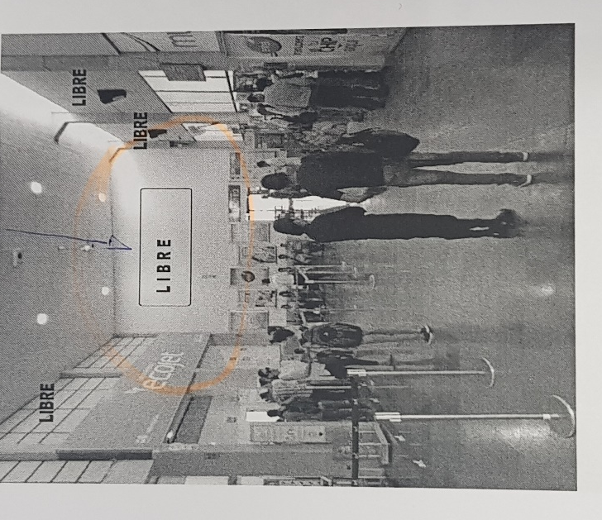
Hall Principal del aeropuerto, espacio de 10m de base x 8 m de alto

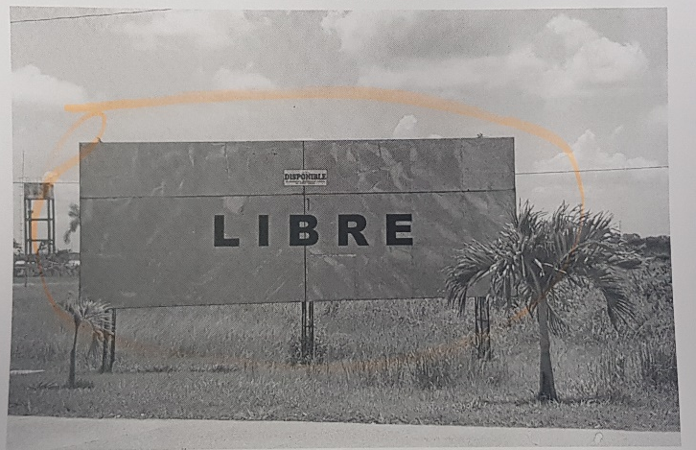
Sector de Ingreso Principal al Aeropuerto - terminal aérea, espacio de 8m de base x 3 m de alto

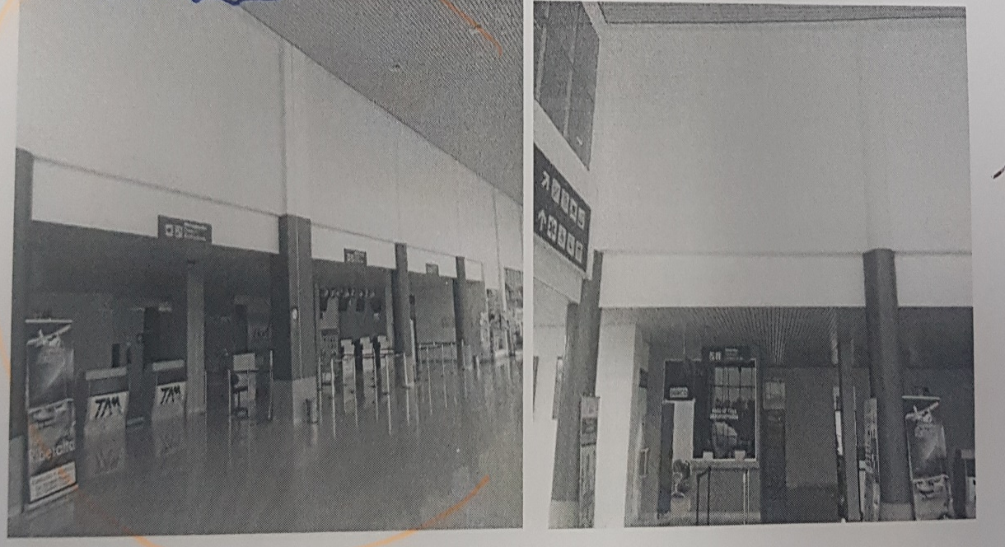
AEROPUERTO COBIJA

Hall Principal del aeropuerto (10 bloques), espacio de 5 m de base x 2 m de alto

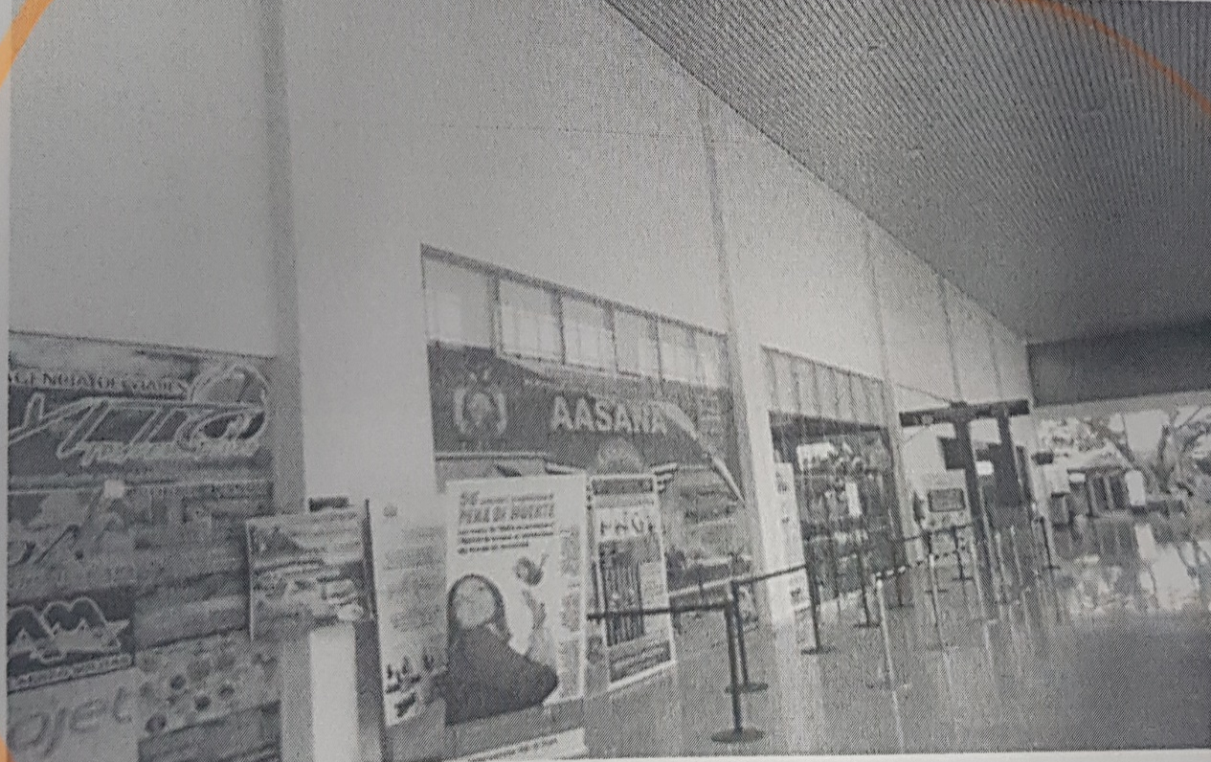

AEROPUERTO ORURO
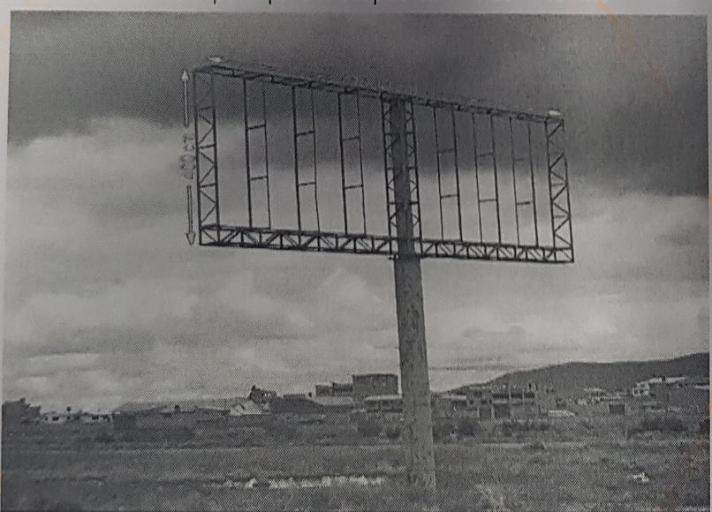
Acceso principal al Aeropuerto, espacio de 10 m de base x 4 m de alto

AEROPUERTO SUCRE
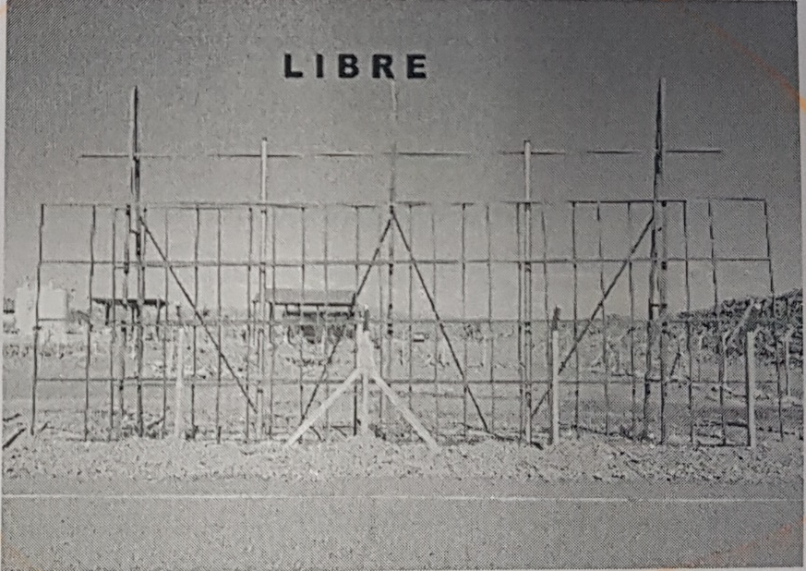
frente a la terminal aérea sector llegada y salida de pasajeros del aeropuerto, espacio de 12m de base x 4 m de alto

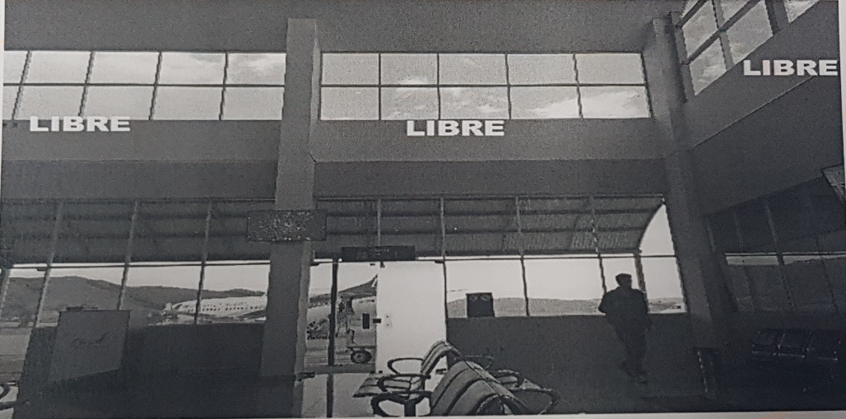
Sector B, Hall principal - Pre embarque del aeropuerto, espacio de 3.5 m de base x 0.80 m de alto.

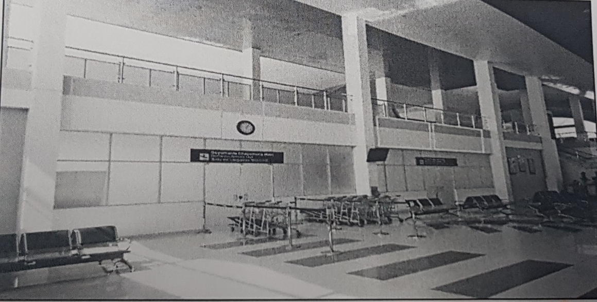
Sector A, Hall principal – Pre embarque del aeropuerto, espacio de 4m de base x 0.80 de alto

AEROPUERTO TARIJA
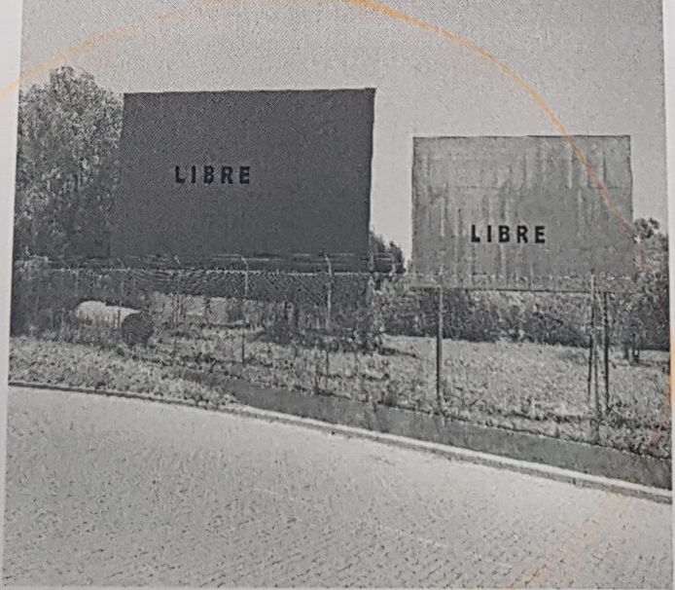
Sector de Ingreso al Aeropuerto (Una Pieza), espacio de 11.5 m de base x 6 m de alto.
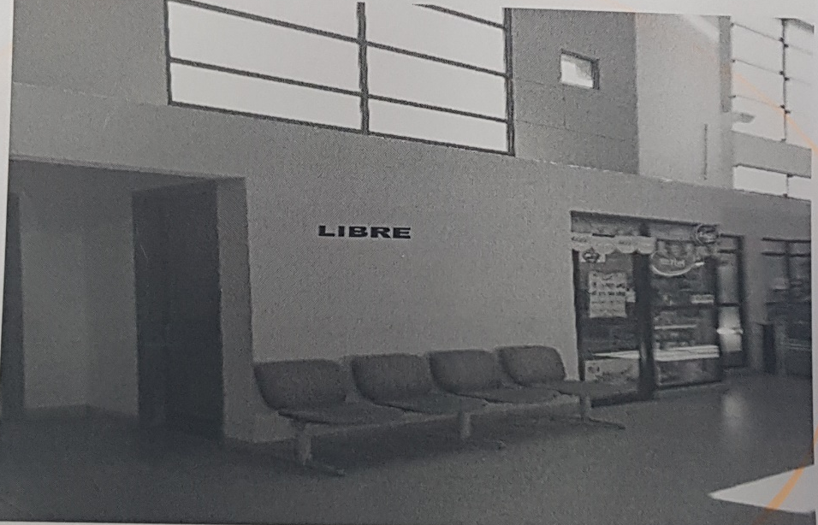
Hall Principal del aeropuerto, espacio de 1.95 m de base x 1.50 m de alto.
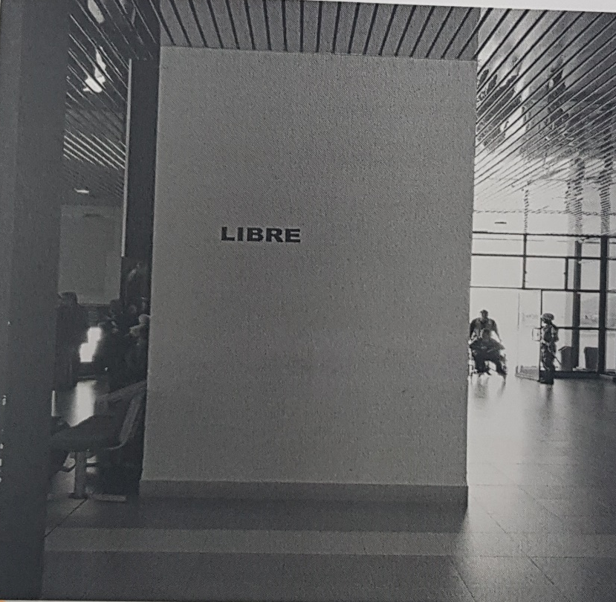
Llegada de pasajeros del aeropuerto, espacio de 14.30 m de base x 1.30 m de alto.

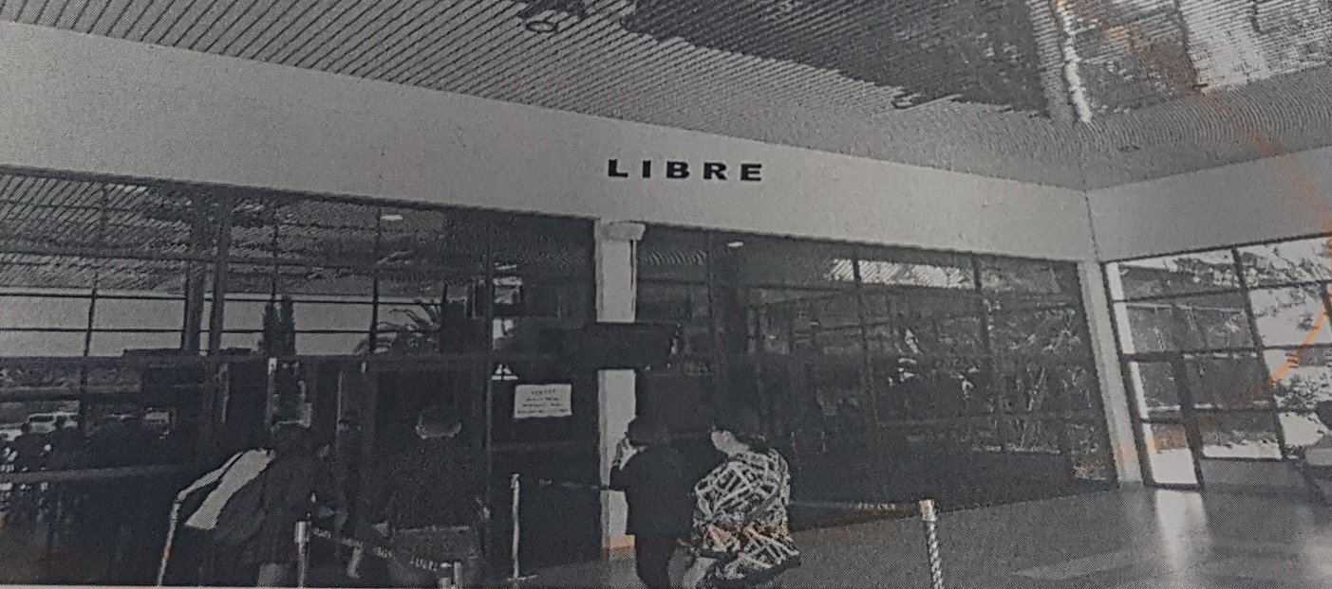
Sector de Llegada de Pasajeros – Desembarque del aeropuerto, espacio de 3.50 m de base x 2 m de alto.

AEROPUERTO UYUNI
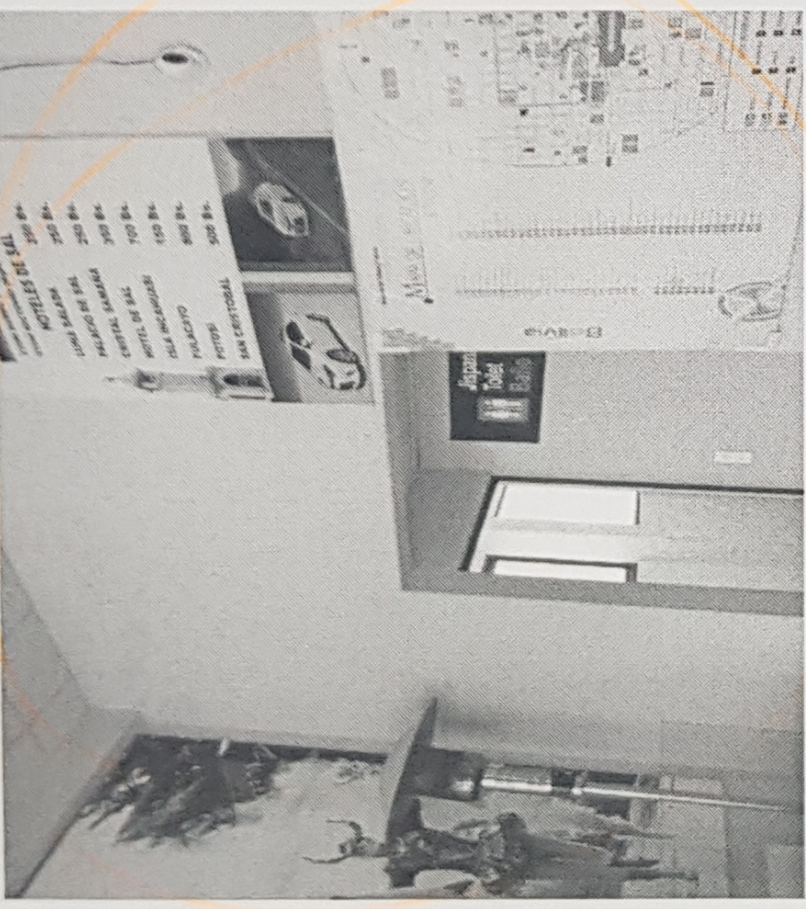
Sector Pre Embarque del aeropuerto, espacio de 1.50 m de base x 1.20 m de alto.
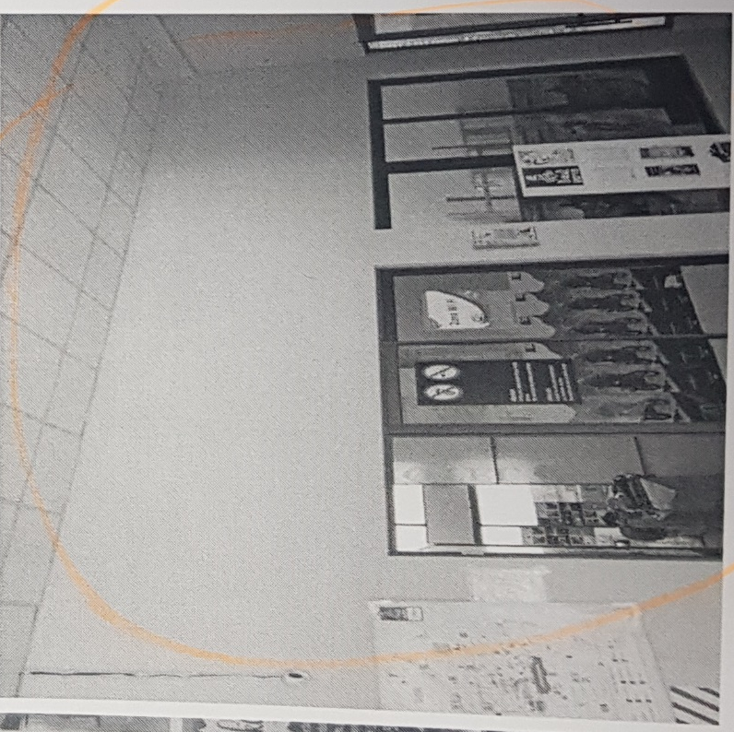
Hall Principal del aeropuerto, espacio de 6 m de base x 1.70 m de alto.

AEROPUERTO YACUIBA
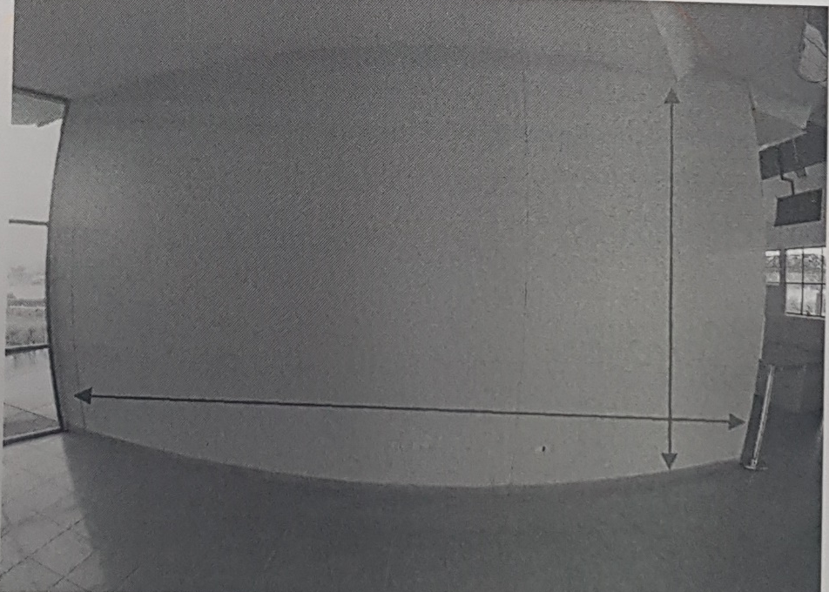
Ambiente 3 sector BOA (Hall Principal) del aeropuerto, espacio de 6.30 m de base x 3 m de alto

AEROPUERTO POTOSI
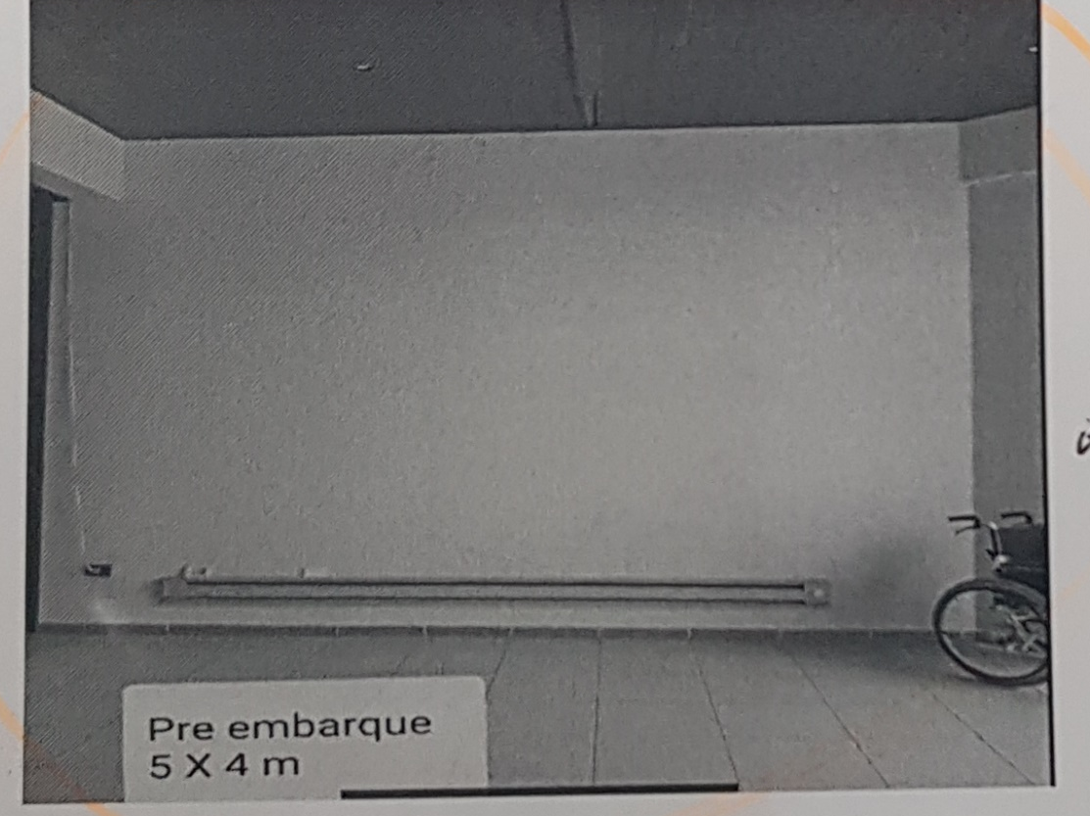
Área de Pre Embarque del aeropuerto, espacio de 5 m de base x 4 m alto.

PARTE V
MODELO DE CONTRATO

El presente es un modelo es referencial el cual puede sufrir modificaciones de acuerdo a las características particulares del presente proceso de contratación.

CONTRATO Nº YPFB/GLC:
La Paz,

CONTRATO ADMINISTRATIVO PARA __________________________
CÓDIGO: ________________
CLÁUSULA PRIMERA. - (PARTES CONTRATANTES)
  - YACIMIENTOS PETROLÍFEROS FISCALES BOLIVIANOS, con Número de Identificación Tributaria (NIT) 1020269020, con domicilio en la calle Bueno N° 185 zona central de la ciudad de La Paz, representada legalmente por _____________ con cédula de identidad N° ____________ expedida en _________ en calidad de ______________, delegado para la firma del presente Contrato, mediante Resolución Administrativa PRS N° ____ de __ de ____ de 20__, que en adelante se denominará la ENTIDAD.

  - _______________________, una empresa constituida bajo las leyes del Estado Plurinacional de Bolivia, con Número de Identificación Tributaria (NIT) ____________, con domicilio en _________________________, de la ciudad de _____________, representada legalmente por _______________ con cédula de identidad N° _________________ expedida en ____________, en virtud del Testimonio de Poder N° _______ de fecha _____ de _____ de ______, otorgado ante la Notaría de Fe Pública N° ___ de la ciudad de ________, con Certificado RUPE N° ______ de fecha ___ de _____ de 20__, en lo sucesivo denominado el CONTRATISTA.
Tanto la ENTIDAD como el CONTRATISTA podrán ser denominados individualmente e indistintamente como “Parte” o colectivamente “Partes”.
CLÁUSULA SEGUNDA.- (ANTECEDENTES)
2.1 La ENTIDAD, mediante la modalidad de contratación directa con código ____________, llevó adelante el proceso de ________________________________, realizado bajo las normas y regulaciones de contratación establecidas en el ______________________________ aprobado mediante ______________ de ______________ y el documento de contratación directa.
2.2 Por su parte el CONTRATISTA reúne las condiciones y experiencia para llevar a cabo la prestación del Servicio detallado en el presente Contrato.
CLÁUSULA TERCERA.- (DISPOSICIONES GENERALES)
3.1 Aplicación del Contrato: Las Partes reconocen que no es viable regular cada una de las circunstancias que puedan surgir durante el desarrollo del presente Contrato, por lo cual las Partes acuerdan desarrollar todas las actividades necesarias con la finalidad de cumplir el objeto del Contrato.
3.2 Definiciones: A menos que el contexto exija otra cosa, cuando se utilicen en este Contrato, los siguientes términos, en plural o singular, tendrán los significados que se indican a continuación:

Contrato: |  | Es el presente documento celebrado entre las Partes, junto con todos los documentos que forman parte integrante del mismo.
Fiscal del Servicio: |  | Es una o más personas de la ENTIDAD designadas por el Responsable del Proceso de Contratación (RPC), quien será el interlocutor de éste frente al CONTRATISTA, encargado de verificar el cumplimiento de las obligaciones del CONTRATISTA, asegurando que el Servicio sea ejecutado conforme lo establecido en el Contrato.
Ley Aplicable: |  | Son las normas constitucionales, leyes, decretos y toda otra disposición legal vigente y publicada en el Estado Plurinacional de Bolivia.
Personal: |  | Significa los empleados del CONTRATISTA.
Servicio (s): |  | Significa el ____________________, que debe desarrollar el CONTRATISTA a favor de la ENTIDAD conforme al objeto de este Contrato, con su Personal, materiales y recursos, bajo la exclusiva responsabilidad y riesgo, cumpliendo las previsiones de este Contrato, sus documentos y la Ley Aplicable, para lo cual cuenta con los permisos, licencias y autorizaciones correspondientes.
Informe de Conformidad: |  | Informe elaborado por el Fiscal del Servicio, una vez verificado el cumplimiento del Servicio.
Unidad Solicitante: |  | Es ___________________ de la ENTIDAD.
3.3 Discrepancias: En caso de presentarse incompatibilidad de interpretación y/o aplicación entre el Contrato y alguno de sus documentos, o los documentos entre sí, prevalecerá siempre lo dispuesto en el Contrato y entre documentos prevalecerá el más específico de ellos sobre otro más genérico.
3.4 Encabezamientos: El contenido de este Contrato no se verá restringido, modificado o afectado por los encabezamientos.
3.5 Idioma: Este Contrato se ha celebrado en castellano, idioma por el que se regirán obligatoriamente todas las materias relacionadas con el mismo o su interpretación.
3.6 Ley que rige el Contrato: Este Contrato, su significado e interpretación y la relación que crea entre las Partes se regirá por Ley Aplicable.
3.7 Mayúsculas: El uso de las mayúsculas se entenderá conforme a las denominaciones otorgadas en este instrumento, o de acuerdo a su contexto, usando indistintamente en plural o singular.
3.8 Plazos: Todos los plazos establecidos en este Contrato y sus documentos se entenderán como días calendario, salvo indicación expresa en contrario.
3.9 Relación entre las Partes: Ninguna estipulación del presente Contrato podrá interpretarse en el sentido que entre las Partes existe una relación de empleador y empleado o de mandatario y mandante. Conforme a este Contrato, el Personal que tenga relación con la ejecución de los Servicios estará exclusivamente a cargo del CONTRATISTA, quien será plenamente responsable por todos los aspectos relacionados con este Contrato y la Ley Aplicable.
3.10 Totalidad del acuerdo: Este Contrato contiene todas las estipulaciones, condiciones y disposiciones convenidas entre las Partes. Ningún agente o representante de ninguna de las Partes tiene facultades para hacer ninguna declaración ni para comprometerse o convenir nada que no esté estipulado en el Contrato, y las declaraciones, compromisos y convenios que no consten en el mismo no obligarán a las Partes ni comprometerán su responsabilidad.
CLÁUSULA CUARTA.- (NATURALEZA DEL CONTRATO)
El presente Contrato es de naturaleza administrativa, por tanto, su aplicación e interpretación deberá realizarse en el marco de la normativa legal vigente en el Estado Plurinacional de Bolivia.
CLÁUSULA QUINTA.- (DOCUMENTOS DEL CONTRATO)
Forman parte integrante e indivisible del presente Contrato, los documentos que se detallan a continuación y que tienen por finalidad complementarse mutuamente:
- Documento de contratación directa.
- Propuesta adjudicada (oferta técnica y económica).
- Nota expresa de adjudicación ___________________.
- Certificado RUPE N° ______________.

CLÁUSULA SEXTA.- (OBJETO DEL CONTRATO)
Mediante el presente Contrato, el CONTRATISTA se obliga ante la ENTIDAD a la prestación del Servicio de __________________________, con estricta y absoluta sujeción a este Contrato y de conformidad a lo señalado en los documentos que forman parte integrante e indivisible del presente Contrato.
CLÁUSULA SÉPTIMA.- (VIGENCIA Y PLAZO DEL CONTRATO) (De acuerdo a las especificaciones técnicas)
7.1 Vigencia:
El presente Contrato tendrá vigencia desde el día de su suscripción por ambas Partes hasta la emisión del acta de cierre de Contrato por parte de la ENTIDAD.
7.2 Plazo:
El plazo del Servicio será a partir de ______________ hasta el _______________.
CLÁUSULA OCTAVA.- (LUGAR DE PRESTACIÓN DEL SERVICIO) (De acuerdo a las especificaciones técnicas)
El CONTRATISTA prestará el Servicio solicitado ______________ de acuerdo a los requerimientos establecidos por la ____________________ de la ENTIDAD.
CLÁUSULA NOVENA.- (MONTO DEL CONTRATO) (De acuerdo a las especificaciones técnicas)
El monto máximo propuesto y aceptado por las Partes para la ejecución del Servicio de ________ es de Bs.______ (____________ 00/100 Bolivianos), mismo que será ejecutado a requerimiento de la ENTIDAD y de acuerdo a los precios unitarios detallados a continuación:

N° | DESCRIPCIÓN | CANTIDAD | PRECIO UNITARIO EN BOLIVIANOS (BS.)
1
2

Las Publicaciones se realizarán a requerimiento de ___________________ de la ENTIDAD en cualquier día de la semana (incluidos días feriados) mediante una orden de publicación donde indicará la o las fechas de publicación, el nombre del mensaje y/o arte, la ubicación, tamaño, color y el costo de la publicación de acuerdo al precio unitario según tarifario presentado por el CONTRATISTA.
El CONTRATISTA declara que el precio establecido en el Contrato comprende todos los costos de verificación, impuestos aranceles, gastos de seguro, así como accesorios, insumos y demás obligaciones legales, inclusive lucro de todos los gastos que se generen, directa o indirectamente del Servicio, mencionado sin limitar, los gastos de servicios auxiliares, cuando sean necesarios para el cumplimiento integral de las disposiciones contractuales hasta el término final del Contrato, no dando lugar a ninguna clase de reclamos del CONTRATISTA, a título de revisión de precio o reembolso, ni cualquier otro similar a la ENTIDAD.
El precio por trabajos o Servicios adicionales no previstos en el Contrato y que fueran necesarios ejecutar, deberá ser objeto de previo acuerdo escrito entre las Partes. En ningún caso, la ENTIDAD reconocerá costos por trabajos adicionales que previamente no tuvieran su expresa aprobación y no se haya cumplido lo establecido en el Contrato.
CLÁUSULA DÉCIMA.- (FORMA DE PAGO) (De acuerdo a las especificaciones técnicas)
El pago se efectuará en forma mensual previa presentación del ejemplar del medio escrito publicado, la solicitud de pago debe detallar mínimamente el Servicio a la campaña publicada, fecha de la publicación y cálculo de costos con un manejo de dos (2) decimales y una vez el Fiscal del Servicio haya emitido el Informe de Conformidad del mismo.

La modalidad de pago a adoptar será vía Sistema de Gestión Pública (SIGEP) en moneda nacional (Bolivianos), contra prestación del Servicio y una vez que la ENTIDAD haya efectuado el Informe de Conformidad correspondiente, debiendo el CONTRATISTA presentar la siguiente documentación para pago:

- Solicitud de pago.
- Factura original.
- Fotocopia de registro Sistema de Gestión Pública (SIGEP).
- Fotocopia cédula de identidad del representante legal.
- Fotocopia de Número de Identificación Tributaria (NIT).

CLÁUSULA DÉCIMA PRIMERA.- (FACTURACIÓN) De acuerdo a la validación de la Dirección de Tributos Corporativa)

La factura debe ser emitida de acuerdo a normativa vigente a nombre de Yacimientos Petrolíferos Fiscales Bolivianos consignando el Número de Identificación Tributaria (NIT) 1020269020.

La factura deberá emitirse en el momento que finalice la ejecución o la prestación efectiva del Servicio o a momento de percibir el pago total o parcial, lo que ocurra primero, sin deducir las multas ni otros cargos.

El CONTRATISTA, deberá presentar el “certificado de inscripción” o reporte consulta de padrón emitido por el Servicio de Impuestos Nacionales, como evidencia que la actividad económica registrada guarda relación con el objeto del proceso de contratación.

CLÁUSULA DÉCIMA SEGUNDA.- (MOROSIDAD Y SUS PENALIDADES) (De acuerdo a las especificaciones técnicas)

En caso de incumplimiento a las especificaciones técnicas o Contrato suscrito, la ENTIDAD aplicará una multa equivalente al ____ por ciento (___%) por ______ de retraso por cada días calendario de retraso, del importe __________.

De establecer la ENTIDAD que por la aplicación de multas por mora se ha llegado al límite del diez por ciento (10%) del monto total del Contrato, la ENTIDAD podrá iniciar la intensión de resolución del Contrato, conforme a lo estipulado en la cláusula (Terminación del Contrato), del presente Contrato.

De establecer la ENTIDAD que por la aplicación de multas por mora se ha llegado al límite máximo del veinte por ciento (20%) del monto total del Contrato, la ENTIDAD deberá iniciar el proceso de resolución del Contrato, conforme a lo estipulado en la cláusula (Terminación del Contrato), del presente Contrato.
Las multas serán cobradas mediante descuentos establecidos expresamente por la ENTIDAD, en base al informe específico y documentado que formulará el Fiscal del Servicio bajo su directa responsabilidad.
Los descuentos se efectuarán de los pagos parciales a ser realizados por la ENTIDAD a favor del CONTRATISTA, sin perjuicio de que la ENTIDAD gestione el resarcimiento de daños y perjuicios por medio de la acción coactiva fiscal por la naturaleza del Contrato, conforme lo establecido en la Ley Aplicable.
CLÁUSULA DÉCIMA TERCERA.- (NOTIFICACIONES)
13.1 Las notificaciones que se cursen entre las Partes, tendrán validez siempre que se envíen mediante nota por escrito, correo electrónico (e-mail), facsímile, fax u otro medio de comunicación que deje constancia documental escrita con confirmación en forma directa, a las direcciones que se indican a continuación:
ENTIDAD | CONTRATISTA
Domicilio:  N° Telf.:  N° Cel.:  E-mail:  Attn.:  _____________ – Bolivia | Domicilio:  N° Telf.:  N° Cel.:  E-mail:  Attn.:  _______ – Bolivia

13.2 Cualquier comunicación o notificación que tengan que darse las Partes bajo este Contrato y que no estén referidas a su administración, seguimiento y ejecución a los asuntos operativos, será enviada al domicilio que se hace constar en la cláusula (Partes contratantes), del presente Contrato.
13.3 Toda notificación o comunicación del presente Contrato se considerará recibida en la fecha y hora en que se haya realizado.
13.4 Cuando cualquiera de las Partes, cambiare de domicilio, dirección postal, número fax, correo electrónico o persona de contacto, deberá notificar a la otra Parte, por escrito, por lo menos con tres (3) días de anticipación a la fecha efectiva del cambio.
13.5 En caso de no encontrarse el domicilio establecido en la cláusula (Partes contratantes) o el señalado en la presente cláusula o los mismos resultaren inexistentes, éste hecho será representado por un Notario de Fe Pública, acto que surtirá efectos inmediatos sin necesidad de trámite adicional y se tendrá por realizada la notificación.
CLÁUSULA DÉCIMA CUARTA.- (RESPONSABILIDAD Y OBLIGACIONES DEL CONTRATISTA)
El CONTRATISTA se compromete a cumplir con las siguientes responsabilidades y obligaciones, que son de carácter enunciativo y no limitativo:
- Asumir la responsabilidad técnica absoluta de los Servicios profesionales prestados bajo el presente Contrato, conforme lo establecido en los documentos del presente Contrato por lo que deberá desarrollar su trabajo conforme a las especificaciones técnicas señaladas en el documento de contratación directa y las más altas normas técnicas de competencia profesional, conforme a las Leyes Aplicables.
- Garantizar y responder por el Servicio prestado bajo este Contrato, por lo que, en caso de ser requerida su presencia por escrito, para cualquier aclaración, de forma posterior a la liquidación del Contrato, se compromete a no negar su participación.
En caso de no responder favorablemente al requerimiento, la ENTIDAD hará conocer a la Contraloría General del Estado, para los efectos legales consiguientes, en razón de que el Servicio ha sido prestado bajo un Contrato administrativo, por lo cual el CONTRATISTA es responsable ante el Estado.
- Asumir la responsabilidad por los efectos resultantes de la inobservancia y/o infracción de las obligaciones del Contrato, leyes, reglamentos y/o cualquier disposición legal.
- No obligar o pretender obligar a la ENTIDAD al cumplimiento de las obligaciones laborales, sociales o patronales de los subcontratistas, proveedores y/o fabricantes en este sentido la responsabilidad frente a la ENTIDAD por el cumplimiento de las obligaciones laborales, sociales o patronales, que provengan o emanen de la Ley Aplicable son de exclusiva cuenta y riesgo del subcontratista, proveedores, suministradores, vendedores, fabricantes y/o el CONTRATISTA.
- Ser responsable por las indemnizaciones o reclamos ocasionados por errores, negligencia y/o impericias practicados en la ejecución de los Servicios.
- Asumir las infracciones por el uso de materiales o procesos de ejecución protegidos por marcas o patentes, respondiendo, en este caso, personal y directamente por cualquier indemnización, cargo y/o costo que fuere debido, así como por cualquier reclamo resultante del mal uso que de ellos hicieren.
- Rehacer o reparar, a su costo y en los plazos estipulados por la ENTIDAD, toda y/o cualquier parte de los Servicios que hubiese sido considerada inaceptable por la ENTIDAD.
- Ser el único responsable por reclamos judiciales y/o extrajudiciales efectuados por terceras personas que resulten de actos u omisiones relacionadas exclusivamente con la prestación del Servicio bajo este Contrato.
- Cumplir con el objeto del Contrato y consiguiente ejecución de los Servicios mediante Personal especializado y dentro de las especificaciones establecidas conforme a padrones y normas técnicas usuales en Servicios de esta naturaleza, garantizando la calidad del mismo.
- Ejecutar el Servicio de acuerdo a lo previsto en este Contrato, sus documentos y la Ley Aplicable, siendo el único responsable ante cualquier inobservancia.
- Asumir directa e íntegramente el costo de todos los posibles daños y perjuicios que pudiera sufrir el Personal a su cargo o terceros, durante la ejecución del presente Contrato, por acciones que se deriven de incumplimientos, accidentes, atentados, etc.
- Asegurar que los contratos suscritos con subcontratistas (cuando corresponda), contengan disposiciones que cumplan con las obligaciones laborales, sociales, ambientales y tributarias, además de la Ley Aplicable.
- Cumplir y acatar por sí, por su Personal y subcontratistas las estipulaciones contenidas en este Contrato y Ley Aplicable, así como cualquier determinación de orden legal emanadas de autoridades competentes, siendo el CONTRATISTA responsable por los efectos que se originaren de eventuales inobservancias, mencionando de manera enunciativa y no limitativa, las siguientes:
- Toda norma laboral, social, de pensiones, migratoria y la que sea aplicable para posibilitar el correcto, legal y oportuno desenvolvimiento de su Personal en territorio boliviano.
- Las estipulaciones y las obligaciones administrativas y de seguridad, medio ambiente y salud establecidas en este Contrato, que el CONTRATISTA declara conocer y aceptar todas y cada una de ellas, eximiendo de cualquier obligación o responsabilidad a la ENTIDAD.
- Planear, programar, dirigir y ejecutar los Servicios con calidad y seguridad, a fin de garantizar el pleno cumplimiento del Contrato.

- Ser único y exclusivo responsable por todo subcontrato suscrito, en el marco del presente Contrato, así como del cumplimiento de las obligaciones laborales, sociales o patronales de sus subcontratistas, proveedores y/o fabricantes que provengan o emanen de la Ley Aplicable.

- Responder por la supervisión, dirección técnica y administrativa y mano de obra de su Personal necesarias para la ejecución de los Servicios, siendo para todos los efectos, el CONTRATISTA único y exclusivo responsable.

- Salvaguardar y liberar a la ENTIDAD de la responsabilidad de todos los reclamos, representaciones y procesos judiciales de cualquier naturaleza, relacionados con la ejecución de los Servicios.

- Responder por los daños o pérdidas causados a la ENTIDAD o a terceros, resultantes de acción u omisión en la ejecución de los Servicios.

- Autorizar a la ENTIDAD a realizar descuentos de los pagos mensuales durante la ejecución del Servicio, a efecto de la aplicación de las multas previstas en la cláusula (Morosidades y sus penalidades) del presente Contrato.

- Ser único y exclusivo responsable por el cumplimiento de toda norma o modificación de cualquier norma laboral, social o por creación de cualquier bono o beneficio social y/o laboral, incremento salarial, doble aguinaldo, primas u otra obligación laboral que provenga o emane de la Ley Aplicable.

- Ser responsable, conforme a la ley, en calidad de único y exclusivo empleador, de las obligaciones y cargas sociales, seguro por riesgo, obligaciones laborales, de seguridad social, gastos médicos del Personal involucrado en la ejecución y todos los que pudiera corresponder, liberando a la ENTIDAD de cualquier reclamo.

- No utilizar mano de obra de menores de edad en las labores relacionadas con el objeto del presente Contrato, ya sea directa o indirectamente a través de sus proveedores o subcontratistas, dentro de los límites establecidos por Ley Aplicable. La ENTIDAD podrá pedir al CONTRATISTA en cualquier momento, dentro del término del presente Contrato, una declaración que certifique el cumplimiento de la presente obligación.

- Responder por la inobservancia del derecho de uso de materiales, equipos o procesos de ejecución protegidos por normas, patentes o derechos de autor, siendo responsable por el pago de derechos de autor, comisiones o cualquier sanción u otros gastos resultantes de dicha inobservancia.

- No involucrarse, ni apoyar ningún tipo de discriminación, sea por raza, grupo o clase social, nacionalidad, región, religión, deficiencia, sexo, orientación sexual, asociación sindical, filiación política o edad al contratar.

- Cumplir las leyes vigentes y los padrones de la industria sobre el horario de trabajo. Todo Servicio ejecutado en horas extras, debe ser remunerado o compensado, respetando las normas vigentes.

- Cumplir con los sueldos pagados a los trabajadores mismos que deben obedecer como mínimo, a lo establecido en la Ley Aplicable.

- Ser responsable por obtener a su costo todas las licencias y autorizaciones de conformidad a la Ley Aplicable con relación a este Contrato y los registros que le exija la ENTIDAD en conformidad al Contrato.

- Cumplir la legislación laboral y social vigente en el Estado Plurinacional de Bolivia y será también responsable de dicho cumplimiento por parte de sus subcontratistas.

- Mantener a la ENTIDAD exonerada contra cualquier multa o penalidad de cualquier tipo o naturaleza que fuera impuesta por causa de incumplimiento o infracción de la legislación laboral o social.

- Realizar el trabajo solicitado conforme a detalle y requerimiento realizado por la ENTIDAD.

- Cumplir con las demás obligaciones y responsabilidades a su cargo que, sin estar expresamente mencionadas, emerjan del presente Contrato.

CLÁUSULA DÉCIMA QUINTA.- (OBLIGACIONES DE LA ENTIDAD)
La ENTIDAD se obliga en su sentido más amplio a cumplir con las siguientes obligaciones:
- Notificar al CONTRATISTA los defectos e irregularidades encontradas en la ejecución del Servicio, fijando plazos para su corrección.

- Proporcionar información y detalle para la ejecución del Servicio, comunicando al CONTRATISTA eventuales cambios de normas y horarios de trabajo.

CLÁUSULA DÉCIMA SEXTA.- (FISCALIZACIÓN DEL SERVICIO)
16.1 El Fiscal del Servicio designado realizará el seguimiento y control de la ejecución del Contrato, su designación se comunicará oficialmente al CONTRATISTA mediante nota expresa y de conformidad a lo determinado en la cláusula (Notificaciones), del presente Contrato.
16.2 El Fiscal del Servicio estará a cargo de realizar las tareas relacionadas con la supervisión, fiscalización, control, evaluación, aplicación de multas y cualquier otra decisión que internamente defina la ENTIDAD con relación al Contrato.
16.3 El Fiscal del Servicio tendrá los más amplios poderes, inclusive para:
- Ordenar la inmediata sustitución de cualquier empleado del CONTRATISTA que, a exclusivo criterio del Fiscal del Servicio, impida o dificulte la actividad fiscalizadora, que su habilitación y experiencia profesional se considere inadecuada o que su rendimiento o calidad no sean satisfactorios.
- Interrumpir cualquier parte del Servicio ejecutado en desacuerdo con lo determinado en el Contrato.
- En caso de inobservancia por parte del CONTRATISTA a las exigencias de la fiscalización, se tendrá además el derecho de aplicación de multas previstas en el Contrato.

16.4 El Fiscal del Servicio podrá efectuar cualquier solicitud de rectificación relativa al Servicio ejecutado en desacuerdo con el Contrato, coordinando con el CONTRATISTA un plazo máximo de solución del problema. Luego de dicho aviso, si transcurrido el plazo, el CONTRATISTA no procede con dicha solicitud, la misma se constituirá en causal de resolución por incumplimiento de Contrato, reservándose la ENTIDAD el derecho de aplicar las multas de acuerdo a Contrato

16.5 La acción u omisión, total o parcial, de la fiscalización no exime al CONTRATISTA de su total responsabilidad por la ejecución del Servicio.

CLÁUSULA DÉCIMA SÉPTIMA.- (REPRESENTANTE DEL CONTRATISTA)
El CONTRATISTA designará mediante notificación escrita a la ENTIDAD, a su representante para la entrega de la prestación del Servicio, dicho personero será denominado agente del Servicio y será presentado oficialmente por el CONTRATISTA antes del inicio del mismo, mediante comunicación escrita dirigida a la ENTIDAD de conformidad a la cláusula (Notificaciones), del presente Contrato.
El agente del Servicio representará al CONTRATISTA durante toda la prestación del Servicio y mantendrá coordinación permanente y efectiva con la ENTIDAD a través del Fiscal del Servicio, a objeto de atender satisfactoriamente los requerimientos y dar fiel cumplimiento al Contrato.
CLÁUSULA DÉCIMA OCTAVA.- (INTRANSFERIBILIDAD DEL CONTRATO)
El CONTRATISTA bajo ningún título podrá ceder, transferir, subrogar, total o parcialmente este Contrato.
En caso excepcional, emergente de causa de fuerza mayor, caso fortuito o necesidad pública, las Partes podrán acordar la cesión o subrogación del Contrato total o parcialmente, previa aprobación de la ENTIDAD, bajo los mismos términos y condiciones del presente Contrato.
La Parte que se propone ceder, transferir o subrogar el presente Contrato, debe notificar a la otra Parte, por lo menos con quince (15) días calendario de anticipación, para que esta última evalúe si la cesión, transferencia o subrogación afecta a sus intereses o no, lo que deberá comunicar a la Parte cedente dentro de los quince (15) días calendario siguientes del aviso de la cesión, transferencia o subrogación.
Una vez aprobada la cesión, transferencia o subrogación, el cedente es responsable solidario y mancomunado con el cesionario del cumplimiento de las obligaciones tal como fueron convenidas en el presente Contrato y asumir todas las obligaciones emergentes como originalmente fueron pactadas.
CLÁUSULA DÉCIMA NOVENA.- (IMPUESTOS Y TRIBUTOS) (De acuerdo a la validación de la Dirección de Tributos Corporativa)
19.1 Los impuestos y tributos vigentes a la fecha de suscripción de este Contrato (impuestos, tasas, contribuciones especiales y otros de similar naturaleza) que resulten directa o indirectamente del Contrato, serán de exclusiva responsabilidad del contribuyente, en este caso el CONTRATISTA conforme a lo previsto en la Ley Aplicable, sin derecho a reembolso. La ENTIDAD, en caso de actuar en condición de agente de retención, podrá descontar y retener, en los plazos previstos por la Ley Aplicable, de los pagos a ser efectuados cualquier monto necesario para cubrir las obligaciones tributarias y/o impuestos.
19.2 El CONTRATISTA declara haber considerado en su propuesta los impuestos y/o tributos que tengan incidencia en la ejecución del Servicio, no correspondiendo ningún reclamo debido a error en la evaluación, ni solicitar una revisión del precio contractual.
CLÁUSULA VIGÉSIMA.- (CONFIDENCIALIDAD)
El CONTRATISTA está obligado a guardar toda la información que obtenga o llegue a conocer, durante la ejecución del Contrato, en la más absoluta reserva y confidencialidad y se compromete a no permitir que dichos datos e informaciones y el contenido de este Contrato sean transmitidos a personas que no estén involucradas en la ejecución del Contrato.
Las obligaciones que el CONTRATISTA asume bajo este Contrato con relación a la confidencialidad, subsistirán una vez finalizado el Contrato.
A la terminación del presente Contrato, por resolución o por su cumplimiento, el CONTRATISTA está en la obligación de entregar de manera inmediata a la ENTIDAD todos los documentos, notas, datos, información, y otros que hubiera entrado en posesión del CONTRATISTA en virtud a la ejecución del presente Contrato, no pudiendo retener el CONTRATISTA ninguna copia de los mismos, ya sean en papel o en formato electrónico o digital.
El incumplimiento de la obligación de confidencialidad importará:
- La adopción de medidas judiciales y sanciones de acuerdo a normas pertinentes.

- Responsabilidad por pérdida y daños.

CLÁUSULA VIGÉSIMA PRIMERA.- (CAUSAS DE FUERZA MAYOR Y/O CASO FORTUITO)
La fuerza mayor o caso fortuito definidos en este Contrato, serán consideradas causal de imposibilidad sobrevenida, cuando tengan un efecto adverso y sustancial en la capacidad de cumplimiento de las obligaciones establecidas en este Contrato, que estén fuera del control de las Partes y no se deban a un acto u omisión de la Parte afectada y no sean previsibles o que de serlo, no puedan evitarse mediante la adopción de todas las precauciones razonables por la Parte que alegue fuerza mayor o caso fortuito para eximirse de la responsabilidad.
Con el fin de exceptuar al CONTRATISTA de determinadas responsabilidades por mora durante la vigencia del presente Contrato, la ENTIDAD tendrá la facultad de calificar las causas de fuerza mayor y/o caso fortuito que pudieran tener efectiva consecuencia sobre la ejecución del Contrato, previo cumplimiento de lo establecido en la presente cláusula.
Se entiende por fuerza mayor al obstáculo externo, imprevisto o inevitable que origina una fuerza extraña al hombre y con tal medida impide el cumplimiento de la obligación (ejemplo: incendios, inundaciones y/o desastres naturales, etc.).
Se concibe por caso fortuito al obstáculo interno atribuible al hombre, imprevisto o inevitable, proveniente de las condiciones mismas en que la obligación debía ser cumplida (ejemplo: conmociones civiles, huelgas, bloqueos, revoluciones, resolución de autoridad gubernamental, etc.).
21.1 Condiciones de validez:
No se considerará que ninguna de las Partes ha incumplido sus obligaciones bajo el Contrato en la medida en que una fuerza mayor o caso fortuito que surja luego de la fecha del Contrato impida el desempeño de dichas obligaciones, siempre y cuando:
- Las circunstancias de la fuerza mayor o caso fortuito no hayan surgido por un incumplimiento, omisión o negligencia de la Parte invocante, o en el caso del CONTRATISTA, será aplicable también a cualquier subcontratista.
- La Parte que invoque la causal de fuerza mayor o caso fortuito le haya dado a la otra Parte un aviso inmediato de las circunstancias de la fuerza mayor o caso fortuito y le haya dado un segundo aviso dentro de los cinco (5) días hábiles, donde describa la fuerza mayor o caso fortuito en detalle y provea una evaluación de las obligaciones afectadas y el período de tiempo durante el cual la Parte informante estima que no podrá desempeñar alguna o todas sus obligaciones.
- La Parte que invoque la causal de fuerza mayor o caso fortuito haya realizado y continué realizando todos sus esfuerzos para minimizar el efecto de dicha fuerza mayor o caso fortuito, incluido minimizar retrasos en el Servicio y limitar el daño al mismo, extremo que debe ser verificado por el Fiscal de Servicio.

Previo cumplimiento por parte del CONTRATISTA de lo establecido precedentemente dentro de los dos (2) días hábiles la ENTIDAD debe aprobar la existencia del impedimento, sin el cual, de ninguna manera y por ningún motivo podrá solicitar luego a la ENTIDAD por escrito la ampliación del plazo del Contrato y/o pago de multas.
21.2 Cumplimiento ininterrumpido:
Cuando ocurra una fuerza mayor o caso fortuito, el CONTRATISTA hará todos los esfuerzos para seguir desempeñando sus obligaciones bajo el Contrato, en la medida en que sea factible y durante el período de dicha fuerza mayor o caso fortuito protegerá y asegurará el Servicio de la manera que lo solicite la ENTIDAD.
21.3 Prórrogas:
Si una circunstancia de fuerza mayor o caso fortuito afecta el plazo de entrega o cualquier otra fecha límite de realización, dicha fecha límite se prorrogará de conformidad a lo establecido en el presente Contrato.
Durante este periodo las Partes soportarán independientemente sus respectivas pérdidas por lo cual no podrán oponerse este argumento a reclamo por pagos debidos bajo el presente Contrato.
Si la razón impeditiva o sus causas perduraren por más de quince (15) días calendario consecutivos, cualquiera de las Partes deberá notificar a la otra, por escrito, la resolución del Contrato de conformidad a la cláusula (Terminación del Contrato), del presente Contrato.

CLÁUSULA VIGÉSIMA SEGUNDA.- (TERMINACIÓN DEL CONTRATO)
El presente Contrato concluirá por una de las siguientes causas:
22.1 Por cumplimiento del Contrato:
De forma normal, tanto la ENTIDAD como el CONTRATISTA darán por terminado el presente Contrato, una vez que ambas Partes hayan dado cumplimiento a todas las condiciones y estipulaciones contenidas en el mismo, lo cual se hará constar en el acta de cierre de Contrato suscrita por ambas Partes.
22.2 Por resolución del Contrato:
Si se diera el caso y como una forma excepcional de terminar el Contrato, a los efectos legales correspondientes, la ENTIDAD y el CONTRATISTA, acuerdan las siguientes causales para procesar la resolución del Contrato:
22.2.1 Resolución a requerimiento de la ENTIDAD, por causales atribuibles al CONTRATISTA.
La ENTIDAD, podrá proceder al trámite de resolución del Contrato, en los siguientes casos:
- Por disolución del CONTRATISTA.
- Por quiebra declarada del CONTRATISTA.
- Por incumplimiento en la prestación del Servicio, a requerimiento de la ENTIDAD o el Fiscal del Servicio en asuntos relacionados con el objeto del presente Contrato y lo establecido en las especificaciones técnicas.
- Por paralización del Servicio sin justificación, por el lapso de cinco (5) días calendario continuos.
- Por negligencia reiterada dos (2) veces en el cumplimiento de las especificaciones técnicas, u otras especificaciones, o instrucciones escritas del Fiscal del Servicio.
- Por falta de pago de salarios a su Personal y otras obligaciones contractuales que afecten al Servicio.
- Cuando el monto de la multa por atraso en la prestación del Servicio alcance el diez por ciento (10%) del monto total del Contrato, decisión optativa, o el veinte por ciento (20%), de forma obligatoria.
- Por fuerza mayor o caso fortuito.
- Por incumplimiento total o parcial del Contrato o sus documentos por el CONTRATISTA.
- Por incumplimiento a la cláusula (Anticorrupción), del presente Contrato.

22.2.2 Resolución a requerimiento del CONTRATISTA por causales atribuibles a la ENTIDAD.
El CONTRATISTA, podrá proceder al trámite de resolución del Contrato, en los siguientes casos:
- Si apartándose de los términos del Contrato la ENTIDAD, a través del Fiscal del Servicio, pretende efectuar aumento o disminución en el Servicio, sin cumplir lo establecido por el presente Contrato sin la emisión del contrato modificatorio correspondiente.
- Por utilizar o requerir aquellos Servicios que son objeto del presente Contrato, en beneficio de terceras personas.
- Por suspensión del Servicio por orden escrita de la ENTIDAD por un plazo superior a treinta (30) días calendario; salvo casos de fuerza mayor o caso fortuito.
22.2.3 Las Partes podrán terminar el presente Contrato por mutuo acuerdo en cualquier momento. La terminación por mutuo acuerdo deberá constar mediante notificación a través de carta notariada, si corresponde, incluir los montos a reconocer por las prestaciones ejecutadas por las Partes.
22.2.4 La ENTIDAD en cualquier momento podrá resolver de manera unilateral y de pleno derecho sin necesidad de requerimiento y/o autorización judicial o extrajudicial alguna el presente Contrato, haciéndose efectiva dicha resolución con la notificación mediante carta notariada al CONTRATISTA; sin lugar a ningún tipo de resarcimiento por parte de la ENTIDAD a favor del CONTRATISTA.
22.3 Reglas aplicables a la resolución:
Para procesar la resolución del Contrato por cualquiera de las causales señaladas en los numerales 22.2.1. y 22.2.2., la Parte afectada dará aviso escrito mediante carta notariada, a la otra Parte, de su intención de resolver el Contrato, estableciendo claramente la causal que se aduce.
Si dentro de los diez (10) días hábiles siguientes de la fecha de notificación, se enmendaran las fallas, se normalizará el desarrollo de los Servicios y se tomaran las medidas necesarias para continuar normalmente con las estipulaciones del Contrato y el requirente de la resolución, expresará por escrito su conformidad a la solución, el aviso de intención de resolución será retirado.
En caso contrario, si al vencimiento del término de los diez (10) días hábiles no existiese ninguna respuesta, el proceso de resolución continuará a cuyo fin la Parte afectada notificará mediante carta notariada a la otra Parte, que la resolución del Contrato se ha hecho efectiva.
Cuando el monto de la multa, alcance al veinte por ciento (20%) del monto total del Contrato, la ENTIDAD deberá notificar mediante carta notariada que la resolución de Contrato se ha hecho efectiva, sin necesidad de ningún trámite adicional.
En los casos de fuerza mayor o caso fortuito y previo cumplimiento a la cláusula (Fuerza mayor o caso fortuito), la Parte afectada deberá notificar mediante carta notariada que la resolución de contrato se ha hecho efectiva y si corresponde se debe incluir los montos a reconocer por las prestaciones ejecutadas por las Partes.
CLÁUSULA VIGÉSIMA TERCERA.- (CIERRE DE CONTRATO)
Terminado el Contrato, por su cumplimiento, las Partes firmarán un acta de cierre del Contrato manifestando los términos de recepción o nota de recepción del Servicio efectivamente ejecutado.
Terminado el Contrato por resolución, las Partes realizaran la conciliación de cuentas finales a efectos de determinar cualquier saldo pendiente de pago si hubiese o correspondiese, emitiendo la ENTIDAD un acta de cierre del Contrato.
El acta de cierre de Contrato no libera de responsabilidad al CONTRATISTA, por negligencia o impericia que ocasionen daños posteriores sobre el objeto de contratación.
CLÁUSULA VIGÉSIMA CUARTA.- (SOLUCIÓN DE CONTROVERSIAS)
En caso de surgir controversias sobre los derechos y obligaciones de las Partes, durante la ejecución del presente Servicio, las Partes acudirán a los términos y condiciones del Contrato, documento de contratación directa y propuesta adjudicada, sometidas a la acción coactiva fiscal.
CLÁUSULA VIGÉSIMA QUINTA.- (MODIFICACIÓN AL CONTRATO)
El Contrato podrá ser modificado por uno o varios contratos modificatorios, mismos que pueden afectar el alcance, monto y/o plazo, previo acuerdo entre Partes. Dichas modificaciones deberán estar destinadas al objeto de la contratación y estar sustentadas por informes técnico y legal que establezcan la viabilidad técnica, legal y de financiamiento.
Las referidas modificaciones se realizarán a través de uno o varios contratos modificatorios, que sumados no deberán exceder el diez por ciento (10%) del monto del Contrato principal de acuerdo con lo establecido en el inciso a) del Artículo 38 del Reglamento Específico del Sistema de Administración de Bienes y Servicios de la ENTIDAD (RE-SABS-EPNE-YPFB).
CLÁUSULA VIGÉSIMA SEXTA.- (ADMINISTRACIÓN DEL CONTRATO)
La responsabilidad de la administración del Contrato, en lo referido al seguimiento, programación y ejecución a efecto de lograr su cumplimiento, es la Unidad Solicitante.
CLÁUSULA VIGÉSIMA SEPTIMA.- (SUBSISTENCIA DE OBLIGACIONES)
A la terminación del presente Contrato, por resolución o por su cumplimiento, habiendo o no suscrito el acta de cierre del Servicio, el CONTRATISTA mantiene subsistente la obligación de proveer o elaborar de manera inmediata y a simple requerimiento de la ENTIDAD todos los informes técnicos, documentos, datos, información y otros emergentes o no previsibles; así como la atención inmediata de vicios ocultos o defectos emergentes en la ejecución del Servicio de acuerdo a los alcances y condiciones establecidos en el presente Contrato.
El incumplimiento de la presente cláusula significará para el CONTRATISTA la aplicación de la sanción de reparación del daño y la indemnización de perjuicios determinados por la ENTIDAD y/o el inicio de las acciones legales que correspondan.
CLÁUSULA VIGÉSIMA OCTAVA.- (GENERAL)
28.1 No se constituye sociedad
Nada de lo dispuesto en el presente Contrato crea una sociedad o empresa conjunta entre el CONTRATISTA y la ENTIDAD.

28.2 Separabilidad
La invalidez o inejecutabilidad, en todo o en parte, de cualquier cláusula, sub cláusula, numeral, inciso o disposición del Contrato no afectará la validez o ejecutabilidad de cualquier otra cláusula, sub cláusula, numeral, inciso o disposición de éste. Cualquier sección, parte o disposición inválida o inejecutable se entenderá en primera instancia de acuerdo a la naturaleza del Contrato o en caso de no encontrarse de acuerdo a la naturaleza del Contrato, quedará excluida del mismo.

28.3 Contrato integro
Este Contrato sustituye cualquier otro acuerdo, ya sea escrito u oral, que pueda haberse hecho u otorgado entre la ENTIDAD y el CONTRATISTA con relación al Servicio. Este Contrato constituye el acuerdo único y entero entre las Partes con relación al Servicio y no existe ningún otro acuerdo o compromiso válido con relación al presente Contrato.

CLÁUSULA VIGÉSIMA NOVENA.- (ANTICORRUPCIÓN)
Cada una de las Partes acuerda y declara que ni ella, ni sus representantes o afiliados, en conexión con este Contrato o el cumplimiento de las obligaciones de dichas Partes bajo este Contrato, ha efectuado o efectuará, ha prometido o prometerá efectuar o ha autorizado o autorizará que se efectué cualquier pago, regalo, dádiva o transferencia de cualquier cosa de valor, ventaja indebida, directa o indirectamente a un funcionario o servidor público o agente del gobierno corporativo, la realización de dicho pago o regalo por cualquiera de las partes constituirá una infracción a la Ley N° 004 de 31 de marzo de 2010, Ley de Lucha Contra la Corrupción, Enriquecimiento Ilícito e Investigación de Fortunas “Marcelo Quiroga Santa Cruz” y/o la “Convención Contra la Corrupción de las Naciones Unidas y/o la “Convención Interamericana Contra la Corrupción”, sin perjuicio de que la ENTIDAD resuelva el presente Contrato.
CLÁUSULA VIGÉSIMA TRIGÉSIMA.- (CONFORMIDAD)
En señal de aceptación y conformidad y para su fiel y estricto cumplimiento, suscribimos el presente Contrato en tres (3) ejemplares de un mismo tenor y validez el _____________ en representación legal de la ENTIDAD y __________________, en representación legal del CONTRATISTA.
Este documento, conforme a disposiciones legales de control fiscal vigentes, será registrado ante la Contraloría General del Estado en idioma castellano.

________________________________  YPFB - ENTIDAD | __________________________________  CONTRATISTA

“Seriedad de Propuesta”; “Cumplimiento de Contrato”; “Adicional a la Garantía de Cumplimiento de Contrato de Obras”; “Funcionamiento de Maquinaria y/o Equipo”; “Correcta Inversión de Anticipo” u otras.

